

**О внесении изменений в постановление акимата Западно-Казахстанской области от 11 августа 2015 года № 205 "Об утверждении регламентов государственных услуг по вопросам регистрации актов гражданского состояния"**

***Утративший силу***

Постановление акимата Западно-Казахстанской области от 21 декабря 2016 года № 363. Зарегистрировано Департаментом юстиции Западно-Казахстанской области 26 января 2017 года № 4671. Утратило силу постановлением акимата Западно-Казахстанской области от 1 июня 2020 года № 126

      Сноска. Утратило силу постановлением акимата Западно-Казахстанской области от 01.06.2020 № 126 (вводится в действие со дня первого официального опубликования).  
      Примечание РЦПИ.  
В тексте документа сохранена пунктуация и орфография оригинала.

      Руководствуясь Законами Республики Казахстан от 23 января 2001 года "О местном государственном управлении и самоуправлении в Республике Казахстан", от 15 апреля 2013 года "О государственных услугах", акимат Западно-Казахстанской области **ПОСТАНОВЛЯЕТ**:

      1. Внести в постановление акимата Западно-Казахстанской области от 11 августа 2015 года № 205 "Об утверждении регламентов государственных услуг по вопросам регистрации актов гражданского состояния" (зарегистрированное в Реестре государственной регистрации нормативных правовых актов под № 4047, опубликованное 13 октября 2015 года в газетах "Орал өңірі" и "Приуралье") следующие изменения:

      регламенты государственных услуг:

      "Регистрация рождения ребенка, в том числе внесение изменений, дополнений и исправлений в записи актов гражданского состояния";

      "Регистрация заключения брака (супружества), в том числе внесение изменений, дополнений и исправлений в записи актов гражданского состояния";

      "Выдача повторных свидетельств или справок о регистрации актов гражданского состояния";

      "Регистрация установления отцовства, в том числе внесение изменений, дополнений и исправлений в записи актов гражданского состояния";

      "Регистрация перемены имени, отчества, фамилии, в том числе внесение изменений, дополнений и исправлений в записи актов гражданского состояния";

      "Восстановление записей актов гражданского состояния";

      "Регистрация смерти, в том числе внесение изменений, дополнений и исправлений в записи актов гражданского состояния";

      "Регистрация усыновления (удочерения), в том числе внесение изменений, дополнений и исправлений в записи актов гражданского состояния";

      "Регистрация расторжения брака (супружества), в том числе внесение изменений, дополнений и исправлений в записи актов гражданского состояния", утвержденные указанным постановлением, изложить в новой редакции, согласно приложениям 1, 2, 3, 4, 5, 6, 7, 8, 9 к настоящему постановлению.

      2. Руководителю отдела государственно-правовой работы аппарата акима Западно-Казахстанской области (Рахметова Г.Ж.) обеспечить государственную регистрацию данного постановления в органах юстиции, его официальное опубликование в информационно-правовой системе "Әділет" и в средствах массовой информации.

      3. Контроль за исполнением данного постановления возложить на первого заместителя акима Западно-Казахстанской области Утегулова А.К.

      4. Настоящее постановление вводится в действие по истечении десяти календарных дней после дня первого официального опубликования.

|  |  |
| --- | --- |
| *Аким области* | *А.Кульгинов* |

|  |  |
| --- | --- |
|  | Приложение 1 к постановлению акимата Западно-Казахстанской области от 21 декабря 2016 года № 363 |
|  | Утвержден постановлением акимата Западно-Казахстанской области от 11 августа 2015 года № 205 |

**Регламент государственной услуги "Регистрация рождения ребенка, в том числе внесение изменений, дополнений и исправлений в записи актов гражданского состояния"**

**1. Общие положения**

      1. Государственная услуга "Регистрация рождения, в том числе внесение изменений, дополнений и исправлений в записи актов гражданского состояния" (далее – государственная услуга).

      Государственная услуга оказывается местными исполнительными органами районов и города областного значения (далее – услугодатель) в соответствии со стандартом государственной услуги "Регистрация рождения, в том числе внесение изменений, дополнений и исправлений в записи актов гражданского состояния", утвержденный приказом Министра юстиции Республики Казахстан от 17 апреля 2015 года № 219 (зарегистрирован в Министерстве юстиции Республики Казахстан 17 июня 2015 года № 11374) "Об утверждении стандартов государственных услуг по вопросам регистрации актов гражданского состояния и апостилирования" (далее – Стандарт).

      Прием заявления и выдача результата оказания государственной услуги осуществляется на альтернативной основе через:

      1) местными исполнительными органами районов и городов областного значения, районов в городе, городов районного значения, акимы поселков, сел, сельских округов (далее - МИО);

      2) Департамент "Центр обслуживания населения" - филиал некоммерческого акционерного общества "Государственная корпорация "Правительство для граждан" по Западно-Казахстанской области" (далее – Государственная корпорация) (с понедельника по субботу включительно, в соответствии с установленным графиком работы с 9-00 до 20-00 часов без перерыва на обед, за исключением воскресенья и праздничных дней, согласно трудовому законодательству);

      3) веб-портал "электронного правительства" www.egov.kz (далее – портал) (круглосуточно, за исключением технических перерывов, связанных с проведением ремонтных работ).

      2. Форма оказания государственной услуги: электронная (частично автоматизированная) и (или) бумажная.

      3. Результат оказания государственной услуги:

      свидетельство о рождении, повторное свидетельство о рождении с внесенными изменениями, дополнениями и исправлениями либо мотивированный ответ об отказе в оказании государственной услуги на бумажном носителе при предъявлении документа, удостоверяющего личность, в случаях и по основаниям, предусмотренным пунктом 10 Стандарта.

      На портале в "личный кабинет" услугополучателя направляется уведомление о назначении даты выдачи результата оказания государственной услуги в форме электронного документа, подписанного электронной цифровой подписью (далее – ЭЦП) уполномоченного лица услугодателя либо мотивированный ответ об отказе в оказании государственной услуги в форме электронного документа в случаях и по основаниям, предусмотренным пунктом 10 Стандарта.

      Форма предоставления результата оказания государственной услуги: бумажная.

      4. Государственная услуга оказывается платно/бесплатно физическим лицам (далее – услугополучатель).

      1) государственная регистрация рождения оказывается бесплатно;

      2) за выдачу свидетельства в связи с изменением, дополнением, исправлением и восстановлением записи акта о рождении взимается государственная пошлина в размере 0,5 месячных расчетных показателей.

      Сумма государственной пошлины исчисляется по ставкам, в соответствии со статьей 537 Кодекса Республики Казахстан от 10 декабря 2008 года "О налогах и других обязательных платежах в бюджет (Налоговый кодекс)" и зачисляется по месту совершения юридически значимых действий и (или) выдачи документов уполномоченными государственными органами или должностными лицами.

      В Государственную корпорацию государственная пошлина оплачивается через банковские учреждения, которыми выдается платежный документ, подтверждающий размер и дату оплаты.

      При подаче электронного запроса на оказание государственной услуги через портал оплата осуществляется через платежный шлюз "электронного правительства" (далее – ПШЭП).

**2. Описание порядка действий структурных подразделений (работников) услугодателя в процессе оказания государственной услуги**

      5. Основанием для начала процедуры (действия) по оказанию государственной услуги является:

      для регистрации рождения при обращении к услугодателю или в Государственную корпорацию - заявление о регистрации рождения по форме согласно приложению 1 к Стандарту;

      при обращении на портал – электронное заявление, удостоверенное ЭЦП услугополучателя;

      для внесения изменений, дополнений и исправлений в актовую запись о рождении при обращении к услугодателю или в Государственную корпорацию – заявление по форме согласно приложению 2 к Стандарту.

      6. Содержание каждой процедуры (действия) и его результат, входящей в состав процесса оказания государственной услуги:

      при обращении услугополучателя к услугодателю, а также через МИО:

      1) МИО после поступления заявления и необходимых документов, указанных в пункте 9 Стандарта для оказания государственной услуги выдает услугополучателю копию заявления с отметкой о регистрации с указанием даты и времени приема пакета документов, проводит регистрацию в течение 20 (двадцати) минут.

      Результат - направляет на рассмотрение услугодателю в течение 1 (одного) календарного дня;

      2) сотрудник канцелярии услугодателя после поступления заявления и необходимых документов указанных в пункте 9 Стандарта для оказания государственной услуги, проводит регистрацию в течение 20 (двадцати) минут.

      Результат - передает на рассмотрение руководителю услугодателя;

      3) руководитель услугодателя осуществляет ознакомление с поступившими документами и отправляет ответственному исполнителю услугодателя на исполнение в течение 4 (четырех) часов.

      Результат – передает на исполнение;

      4) ответственный исполнитель услугодателя проверяет представленные документы на соответствие пункте 9 Стандарта а также Кодексу Республики Казахстан "О браке (супружестве) и семье", после проверки и анализа представленных документов в информационной системе "Запись актов гражданского состояния" (далее – ИС "ЗАГС") формирует актовую запись, осуществляет регистрацию и распечатывает свидетельство, после формирования свидетельства передает на подпись руководителю услугодателя в течение 1 (одного) рабочего дня либо мотивированный ответ об отказе.

      в случае подачи заявления на регистрацию рождения ребенка по истечении трех рабочих дней со дня его рождения государственная услуга оказывается в течение 15 (пятнадцати) календарных дней;

      при необходимости дополнительной проверки документов, установленных пунктом 9 Стандарта, срок оказания услуги продлевается не более чем на 30 (тридцать) календарных дней, с уведомлением услугополучателя в течение 3 (трех) календарных дней с момента продления срока рассмотрения;

      заявление о внесении изменений, дополнений и исправлений в запись акта гражданского состояния - 15 (пятнадцать) календарных дней (день приема не входит в срок оказания государственной услуги), при необходимости запроса в другие государственные органы, срок оказания услуги продлевается не более чем на 30 (тридцать) календарных дней, с уведомлением услугополучателя в течение 3 (трех) календарных дней.

      Результат – передает свидетельство на подпись и проставление гербовой печати руководителю услугодателя;

      5) руководитель услугодателя подписывает свидетельство либо мотивированный ответ об отказе и направляет в канцелярию услугодателя в течение 4 (четырех) часов;

      Результат – подписывает свидетельство либо мотивированный ответ об отказе;

      6) сотрудник канцелярии услугодателя регистрирует свидетельство либо мотивированный ответ об отказе и передает в МИО либо услугополучателю в течение 20 (двадцати) минут.

      Результат – направляет свидетельство либо мотивированный ответ об отказе;

      7) МИО выдает свидетельство либо мотивированный ответ об отказе услугополучателю на основании расписки под роспись в течении 20 (двадцати) минут.

      Результат – выдает свидетельство либо мотивированный ответ об отказе.

**3. Описание порядка взаимодействия структурных подразделений (работников) услугодателя в процессе оказания государственной услуги**

      7. Перечень структурных подразделений услугодателя, участвующих в процессе оказания государственной услуги:

      1) сотрудник канцелярии услугодателя;

      2) руководитель услугодателя;

      3) ответственный исполнитель услугодателя;

      4) МИО.

**4. Описание порядка взаимодействия с Государственной корпорацией и (или) иными услугодателями, а также порядка использования информационных систем в процессе оказания государственной услуги**

      8. Описание порядка обращения в Государственную корпорацию и (или) к иным услугодателям, длительность обработки запроса услугополучателя:

      1) услугополучатель подает необходимые документы и заявление работнику Государственной корпорации согласно приложению 1, 2 Стандарта, которое осуществляется в операционном зале посредством "безбарьерного" обслуживания путем электронной очереди (в течение 2-х минут);

      2) процесс 1 – ввод работником Государственной корпорации в Автоматизированное рабочее место Интегрированного информационной системы Государственной корпорации (далее – АРМ ИИС Государственной корпорации) логина и пароля (процесс авторизации) для оказания государственной услуги (в течение 1-й минуты);

      3) процесс 2 – выбор работником Государственной корпорации государственной услуги, вывод на экран формы запроса для оказания государственной услуги и ввод работником Государственной корпорации данных услугополучателя или данных по доверенности представителя услугополучателя (при нотариально удостоверенной доверенности, при ином удостоверении доверенности данные доверенности не заполняются) (в течение 2-х минут);

      4) процесс 3 – направление запроса через ШЭП в государственную базу данных физических лиц (далее - ГБД ФЛ) о данных услугополучателя, а также в Единой нотариальной информационной системе (далее - ЕНИС) – о данных доверенности представителя услугополучателя (в течение 2-х минут);

      5) условие 1 – проверка наличия данных услугополучателя в ГБД ФЛ, данных доверенности в ЕНИС (в течение 1-й минуты);

      6) процесс 4 – формирование сообщения о невозможности получения данных в связи с отсутствием данных услугополучателя в ГБД ФЛ или данных доверенности в ЕНИС (в течение 1-й минуты);

      7) процесс 5 - направление электронного документа (запроса услугополучателя) удостоверенного (подписанного) ЭЦП работника Государственной корпорации через ШЭП в автоматизированное рабочее место регионального шлюза электронного правительства (далее - АРМ РШЭП) (в течение 2-х минут).

      9. Описание процесса получения результата оказания государственной услуги через Государственную корпорацию, его длительность:

      1) процесс 6 – регистрация электронного документа в АРМ РШЭП (в течение 1-ой минуты);

      2) условие 2 – проверка (обработка) услугодателем соответствия приложенных услугополучателем документов, указанных в стандарте, которые являются основанием для оказания государственной услуги (в течение 1-ой минуты);

      3) процесс 7 - формирование сообщения об отказе в запрашиваемой государственной услуге в связи с имеющимися нарушениями в документах услугополучателя (в течение 1-ой минуты);

      4) процесс 8 – получение услугополучателем через оператора Государственной корпорации результата государственной услуги (свидетельства) сформированной АРМ РШЭП (в течение 1-й минуты);

      5) сектор выдачи готовых документов Государственной корпорации выдает результат государственной услуги услугополучателю в течение этого же дня.

      Функциональные взаимодействия информационных систем, задействованных в оказании государственной услуги через Государственную корпорацию приведены диаграммой согласно приложению 1 к настоящему регламенту.

      10. Описание порядка обращения и функционального взаимодействия при оказании государственной услуги через портал:

      1) услугополучатель осуществляет регистрацию на портале с помощью индивидуального идентификационного номера (далее – ИИН) и пароля (осуществляется для незарегистрированных получателей на портале);

      2) процесс 1 – ввод услугополучателем ИИН и пароля (процесс авторизации) на портале для получения государственной услуги;

      3) условие 1 – проверка на портале подлинности данных о зарегистрированном услугополучателе через ИИН и пароль;

      4) процесс 2 – формирование порталом сообщения об отказе в авторизации в связи с имеющимися нарушениями в данных услугополучателя;

      5) процесс 3 – выбор услугополучателем государственной услуги, указанной в настоящем регламенте, вывод на экран формы запроса для оказания государственной услуги и заполнение услугополучателем формы (ввод данных) с учетом ее структуры и форматных требований, прикрепление к форме запроса необходимых копий документов в электронном виде, указанные в пункте 9 Стандарта, а также выбор потребителем регистрационного свидетельства ЭЦП для удостоверения (подписания) запроса;

      6) условие 2 – проверка на портале срока действия регистрационного свидетельства ЭЦП и отсутствия в списке отозванных (аннулированных) регистрационных свидетельств, а также соответствия идентификационных данных (между ИИН, указанным в запросе, и ИИН, указанным в регистрационном свидетельстве ЭЦП);

      7) процесс 4 – формирование сообщения об отказе в запрашиваемой государственной услуге в связи с неподтверждением подлинности ЭЦП услугополучателя;

      8) процесс 5 – удостоверение запроса для оказания государственной услуги посредством ЭЦП услугополучателя и направление электронного документа (запроса) через портал в ИС "ЗАГС" для обработки услугодателем;

      9) условие 3 – проверка сведений актовых записей гражданского состояния в ИС "ЗАГС";

      10) процесс 6 – формирование сообщения об отказе в запрашиваемой услуге в связи с отсутствием актовой записи в ИС "ЗАГС";

      11) процесс 7 – получение услугополучателем результата государственной услуги (свидетельства), сформированного порталом через работника канцелярии услугодателя.

      Функциональные взаимодействия информационных систем, задействованных при оказании государственной услуги через портал приведены диаграммой согласно приложению 2 к настоящему Регламенту.

      11. Подробное описание последовательности процедур (действий), взаимодействий структурных подразделений (работников) услугодателя в процессе оказания государственной услуги, а также описания порядка взаимодействия с иными услугодателями и (или) Государственной корпорации и порядка использования информационных систем в процессе оказания государственной услуги отражается в справочнике бизнес-процессов оказания государственной услуги согласно приложениям 3 к регламенту "Регистрация рождения, в том числе внесение изменений, дополнений и исправлений в записи актов гражданского состояния".

      Справочник бизнес-процессов оказания государственной услуги размещается на интернет-ресурсе услугодателя.

      12. Порядок обжалования решений, действий (бездействий) услугодателя и (или) его должностных лиц, Государственной корпорации и (или) их работников по вопросам оказания государственных услуг осуществляется в соответствии с разделом 3 Стандарта.

**5. Иные требования с учетом особенностей оказания**  
**государственной услуги, в том числе оказываемой**  
**в электронной форме и через Государственную корпорацию**

      13. Услугополучателям имеющих нарушение здоровья, со стойким расстройством функций организма ограничивающее его жизнедеятельность, в случае необходимости прием документов, для оказания государственной услуги, производится работником Государственной корпорации с выездом по месту жительства посредством обращения через Единый контакт-центр 1414, 8 800 080 7777.

      14. Адреса мест оказания государственной услуги размещены на интернет-ресурсах услугодателя и Государственной корпорации www.con.gov.kz.

      15. Услугополучатель имеет возможность получения государственной услуги в электронной форме через портал при условии наличия ЭЦП.

      16. Услугополучатель имеет возможность получения информации о порядке и статусе оказания государственной услуги в режиме удаленного доступа посредством Единого контакт - центра по вопросам оказания государственных услуг 1414, 8 800 080 7777.

|  |  |
| --- | --- |
|  | Приложение 1 к регламенту государственной услуги "Регистрация рождения ребенка, в том числе внесение изменений, дополнений и исправлений в записи актов гражданского состояния" |

**Диаграмма функциональных взаимодействий информационных систем, задействованных в оказании государственной услуги через Государственную корпорацию**

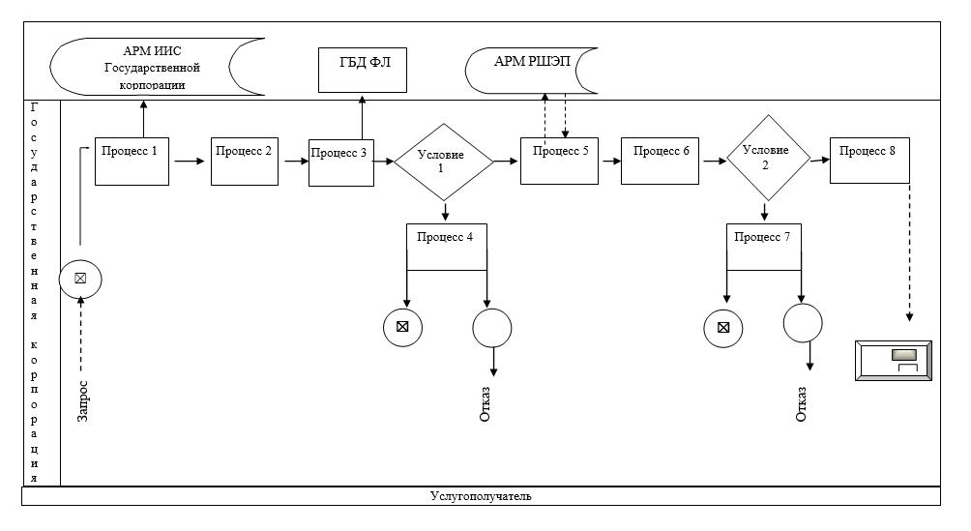

|  |  |
| --- | --- |
|  | Приложение 2 к регламенту государственной услуги "Регистрация рождения ребенка, в том числе внесение изменений, дополнений и исправлений в записи актов гражданского состояния" |

**Диаграмма функционального взаимодействия информационных систем, задействованных в оказании государственной услуги через Портал**

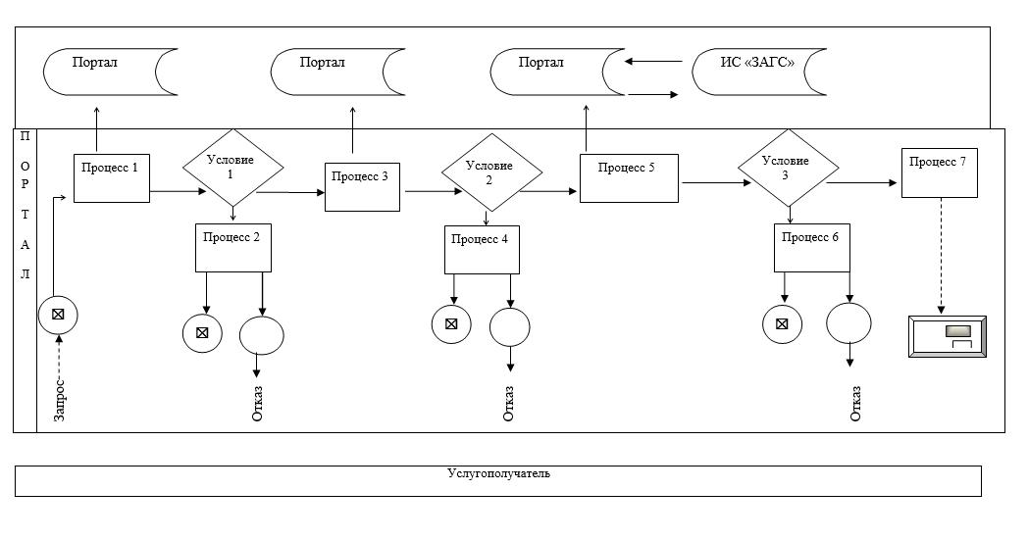

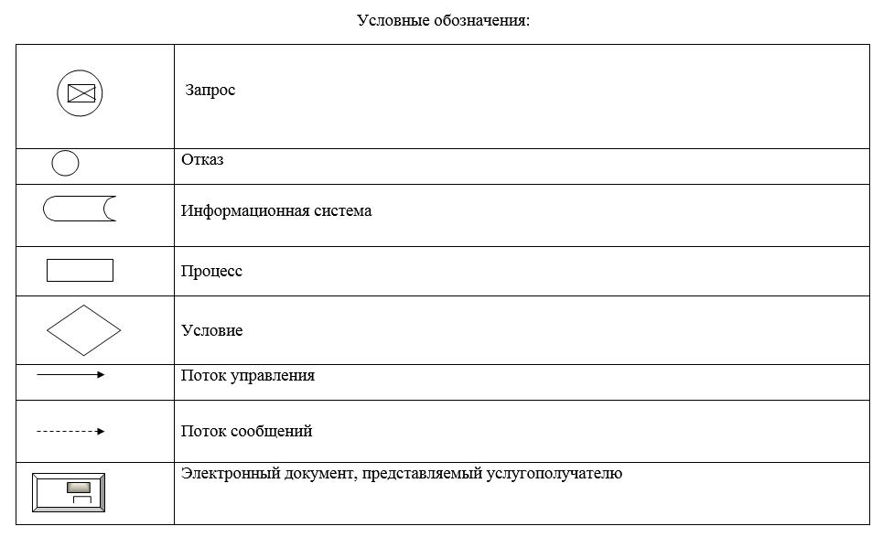

|  |  |
| --- | --- |
|  | Приложение 3 к регламенту государственной услуги "Регистрация рождения, в том числе внесение изменений, дополнений и исправлений в записи актов гражданского состояния" |

**Справочник бизнес-процессов оказания государственной услуги "Регистрация рождения, в том числе внесение изменений, дополнений и исправлений в записи актов гражданского состояния"**

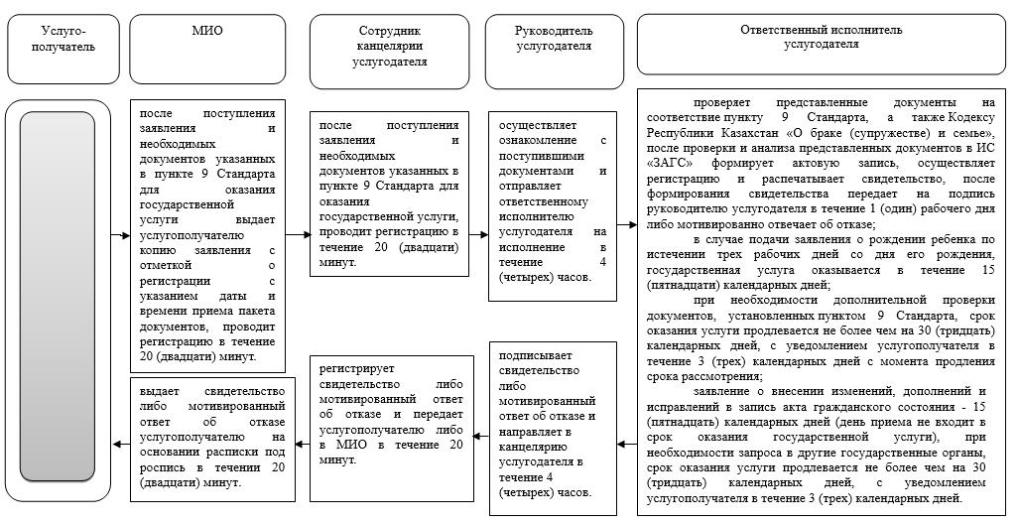

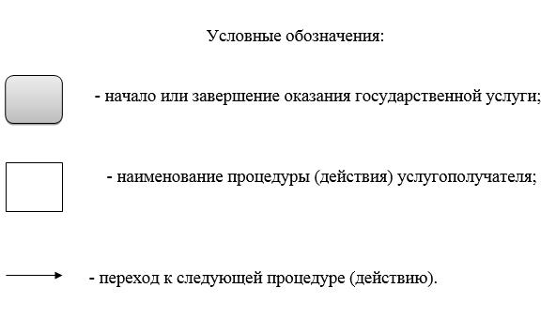

|  |  |
| --- | --- |
|  | Приложение 2 к постановлению акимата Западно-Казахстанской области от 21 декабря 2016 года № 363 |
|  | Утвержден постановлением акимата Западно-Казахстанской области от 11 августа 2015 года № 205 |

**Регламент государственной услуги "Регистрация заключения брака (супружества), в том числе внесение изменений, дополнений и исправлений в записи актов гражданского состояния"**

**1. Общие положения**

      1. Государственная услуга "Регистрация заключения брака (супружества), в том числе внесение изменений, дополнений и исправлений в записи актов гражданского состояния" (далее – государственная услуга).

      Государственная услуга оказывается местными исполнительными органами районов и городов областного значения (далее – услугодатель) в соответствии со стандартом государственной услуги "Регистрация заключения брака (супружества), в том числе внесение изменений, дополнений и исправлений в записи актов гражданского состояния", утвержденный приказом Министра юстиции Республики Казахстан от 17 апреля 2015 года № 219 (зарегистрирован в Министерстве юстиции Республики Казахстан 17 июня 2015 года № 11374) "Об утверждении стандартов государственных услуг по вопросам регистрации актов гражданского состояния и апостилирования" (далее – Стандарт).

      Прием заявления и выдача результата оказания государственной услуги осуществляется на альтернативной основе через:

      1) местными исполнительными органами районов и городов областного значения, районов в городе, городов районного значения, акимы поселков, сел, сельских округов (далее – МИО);

      2) веб-портал "электронного правительства": www.egov.kz (далее – портал).

      2. Форма оказания государственной услуги: электронная (частично автоматизированная) и (или) бумажная.

      3. Результат оказания государственной услуги:

      свидетельство о государственной регистрации заключения брака (супружества), повторное свидетельство о заключении брака (супружества) с внесенными изменениями, дополнениями и исправлениями либо мотивированный ответ об отказе в оказании государственной услуги на бумажном носителе при предъявлении документа, удостоверяющего личность, в случаях и по основаниям, предусмотренным пунктом 10 Стандарта.

      На портале в "личный кабинет" услугополучателя направляется уведомление о приеме электронного заявления и назначения даты государственной регистрации заключения брака (супружества) в форме электронного документа, удостоверенного электронно-цифровой подписью (далее – ЭЦП) уполномоченного лица услугодателя либо мотивированный ответ об отказе в оказании государственной услуги в форме электронного документа, в случаях и по основаниям, предусмотренным пунктом 10 Стандарта.

      Форма предоставления результата оказания государственной услуги: бумажная.

      4. Государственная услуга оказывается платно физическим лицам (далее – услугополучатель).

      За регистрацию заключения брака взимается государственная пошлина в размере 1 (одного) месячного расчетного показателя (далее – МРП).

      За выдачу свидетельства в связи с изменением, дополнением, исправлением и восстановлением записи акта о заключении браке взимается государственная пошлина в размере – 0,5 МРП.

      Сумма государственной пошлины исчисляется по ставкам, в соответствии со статьей 537 Кодекса Республики Казахстан от 10 декабря 2008 года "О налогах и других обязательных платежах в бюджет (Налоговый кодекс)" и зачисляется по месту совершения юридически значимых действий и (или) выдачи документов услугодателем или должностными лицами.

      Государственная пошлина оплачивается через банковские учреждения, которыми выдается платежный документ, подтверждающий размер и дату оплаты.

      При подаче электронного запроса на оказание государственной услуги через портал оплата осуществляется через платежный шлюз "электронного правительства" (далее – ПШЭП).

**2. Описание порядка действий структурных подразделений (работников) услугодателя в процессе оказания государственной услуги**

      5. Основанием для начала процедуры (действия) по оказанию государственной услуги является:

      для регистрации заключения брака при обращении к услугодателю - заявление по форме согласно приложению 1 к Cтандарту.

      при обращении на портал – электронное заявление, удостоверенное ЭЦП обоих лиц, вступающих в брак;

      при необходимости снижения брачного (супружеского) возраста установленного законодательством – заявление по форме согласно приложению 2 к Стандарту;

      для внесения изменений, дополнений и исправлений в актовую запись о браке (супружестве) – заявление по форме согласно приложению 3 к Стандарту.

      6. Содержание каждой процедуры (действия) и его результат, входящей в состав процесса оказания государственной услуги:

      при обращении услугополучателя к услугодателю, а также через МИО:

      1) МИО после поступления заявления и необходимых документов, указанных в пункте 9 Стандарта для оказания государственной услуги выдает услугополучателю копию заявления с отметкой о регистрации с указанием даты и времени приема пакета документов, проводит регистрацию в течение 20 (двадцати) минут.

      Результат - направляет на рассмотрение услугодателю в течение 1 (одного) календарного дня;

      2) сотрудник канцелярии услугодателя осуществляет прием документов, выдает услугополучателю копию заявления с отметкой о регистрации с указанием даты и времени приема пакета документов и регистрирует в журнале в течение 20 (двадцати) минут.

      Результат - передает их руководителю услугодателя;

      3) руководитель услугодателя рассматривает поступившие документы и передает их на исполнение ответственному исполнителю услугодателя в течение 4 (четырех) часов. Результат – передает на исполнение;

      4) ответственный исполнитель услугодателя по истечении месяца со дня подачи заявления (день приема не входит в срок оказания государственной услуги) регистрирует заключение брака (супружества), либо выдает мотивированный ответ об отказе;

      заявление о внесении изменений, дополнений и исправлений в запись акта гражданского состояния - 15 (пятнадцать) календарных дней (день приема не входит в срок оказания государственной услуги), при необходимости запроса в другие государственные органы, срок оказания услуги продлевается не более чем на 30 (тридцать) календарных дней с уведомлением услугополучателя в течение 3 (трех) календарных дней;

      после формирует актовую запись, регистрирует в ИС "ЗАГС" и распечатывает соответствующее свидетельство;

      проводит регистрацию заключения брака (супружества) в торжественной либо неторжественной обстановке.

      Результат – направляет сформированное свидетельство руководителю услугодателя;

      5) руководитель услугодателя проставляет гербовую печать и подписывает свидетельство либо мотивированный ответ об отказе в течение 4 (четырех) часов.

      Результат – подписывает результат государственной услуги и передает сотруднику канцелярии услугодателя либо мотивированный ответ об отказе услугодателя;

      6) сотрудник канцелярии услугодателя регистрирует свидетельство либо мотивированный ответ об отказе и направляет МИО в течение 20 (двадцати) минут. Результат – направляет свидетельство либо мотивированный ответ об отказе;

      7) МИО выдает свидетельство либо мотивированный ответ об отказе услугополучателю на основании расписки под роспись в течении 20 (двадцати) минут. Результат – выдает свидетельство либо мотивированный ответ об отказе.

**3. Описание порядка взаимодействия структурных подразделений (работников) услугодателя в процессе оказания государственной услуги**

      7. Перечень структурных подразделений услугодателя, участвующих в процессе оказания государственной услуги:

      1) сотрудник канцелярии услугодателя;

      2) руководитель услугодателя;

      3) ответственный исполнитель услугодателя;

      4) МИО.

**4. Описание порядка взаимодействия с Государственной корпорацией и (или) иными услугодателями, а также порядка использования информационных систем в процессе оказания государственной услуги**

      8. Описание порядка обращения и функционального взаимодействия при оказании государственной услуги через портал:

      1) первый услугополучатель осуществляет регистрацию на портале с помощью индивидуального идентификационного номера (далее – ИИН) и пароля (осуществляется для незарегистрированных получателей на портале);

      2) процесс 1 – ввод первым услугополучателем ИИН и пароля (процесс авторизации) на портале для получения государственной услуги;

      3) условие 1 – проверка на портале подлинности данных о зарегистрированном первом услугополучателе через ИИН и пароль;

      4) процесс 2 – формирование порталом сообщения об отказе в авторизации в связи с имеющимися нарушениями в данных первого услугополучателя;

      5) процесс 3 – выбор первым услугополучателем государственной услуги, указанной в настоящем Регламенте, вывод на экран формы запроса для оказания государственной услуги и заполнение услугополучателем формы (ввод данных) с учетом ее структуры и форматных требований, прикрепление к форме запроса необходимых копий документов в электронном виде, указанные в пункте 9 Стандарта;)

      6) процесс 4 – оплата государственной услуги через платежный шлюз электронного правительства (далее – ПШЭП);

      7) процесс 5 – выбор первым услугополучателем регистрационного свидетельства ЭЦП для удостоверения (подписания) запроса;

      8) условие 2 – проверка на портале срока действия регистрационного свидетельства ЭЦП и отсутствия в списке отозванных (аннулированных) регистрационных свидетельств, а также соответствия идентификационных данных (между ИИН, указанным в запросе, и ИИН, указанным в регистрационном свидетельстве ЭЦП) первого услугополучателя;

      9) процесс 6 – формирование сообщения об отказе в запрашиваемой государственной услуге в связи с неподтверждением подлинности ЭЦП первого услугополучателя;

      10) процесс 7 – удостоверение запроса для оказания государственной услуги посредством ЭЦП первого услугополучателя и направление электронного документа (запроса) через портал второму услугополучателю для заполнения и подписания электронного документа (запроса);

      в случае, если второй услугополучатель не заполнит электронный документ (запрос) по истечении 48 (сорока восьми) часов, электронный документ (запрос) будет аннулирован;

      11) второй услугополучатель осуществляет регистрацию на портале с помощью ИИН и пароля (осуществляется для незарегистрированных получателей на портале);

      12) процесс 8 – ввод вторым услугополучателем ИИН и пароля (процесс авторизации) на портале для получения государственной услуги;

      13) условие 3 – проверка на портале подлинности данных, о втором, зарегистрированном услугополучателе через ИИН и пароль;

      14) процесс 9 – формирование порталом сообщения об отказе в авторизации в связи с имеющимися нарушениями в данных второго услугополучателя;

      15) процесс 10 – вход в "личный кабинет" второго услугополучателя для заполнения электронного документа (запроса);

      16) процесс 11 –удостоверение запроса для оказания государственной услуги посредством ЭЦП второго услугополучателя и направление электронного документа (запроса) через портал в ИС "ЗАГС" для обработки услугодателем;

      17) условие 4 – проверка (обработка) услугодателем соответствия приложенных услуг получателями документов, указанных в пункте 9 Стандарта и основанием для оказания государственной услуги;

      18) процесс 12 – формирование сообщения об отказе в запрашиваемой государственной услуге в связи с имеющимися нарушениями в документах услугополучателей;

      19) процесс 13 – получение услуг получателями результата государственной услуги, сформированного порталом.

      Функциональные взаимодействия информационных систем, задействованных при оказании государственной услуги через портал приведены диаграммой согласно приложению 1 к настоящему Регламенту.

      9. Подробное описание последовательности процедур (действий), взаимодействий структурных подразделений (работников) услугодателя в процессе оказания государственной услуги, а также описания порядка взаимодействия с иными услугодателями и (или) Государственной корпорации и порядка использования информационных систем в процессе оказания государственной услуги отражается в справочнике бизнес-процессов оказания государственной услуги согласно приложениям 2 к регламенту "Регистрация заключения брака (супружества), в том числе внесение изменений, дополнений и исправлений в записи актов гражданского состояния".

      10. Порядок обжалования решений, действий (бездействий) услугодателя и (или) его должностных лиц, Государственной корпорации (или) их работников по вопросам оказания государственных услуг осуществляется в соответствии с разделом 3 Стандарта.

**5. Иные требования с учетом особенностей оказания государственной услуги, в том числе оказываемой в электронной форме**

      11. Услугополучателем имеющим в установленном законодательством порядке полную или частичную утрату способности или возможности осуществлять самообслуживание, самостоятельно передвигаться, ориентироваться, прием документов для оказания государственной услуги производится услугодателем с выездом по месту жительства посредством обращения через Единый контакт-центр по вопросам оказания государственных услуг "1414".

      12. Адреса мест оказания государственной услуги размещены на интернет - ресурсах услугодателя.

      13. Услугополучатель имеет возможность получения государственной услуги в электронной форме через портал при условии наличия ЭЦП.

      14. Услугополучатель имеет возможность получения информации о порядке и статусе оказания государственной услуги в режиме удаленного доступа посредством Единого контакт-центра по вопросам оказания государственных услуг "1414".

|  |  |
| --- | --- |
|  | Приложение 1 к регламенту государственной услуги "Регистрация заключения брака (супружества), в том числе внесение изменений, дополнений и исправлений в акты гражданского состояния" |

**Диаграмма функционального взаимодействия информационных систем, задействованных в оказании государственной услуги через портал**

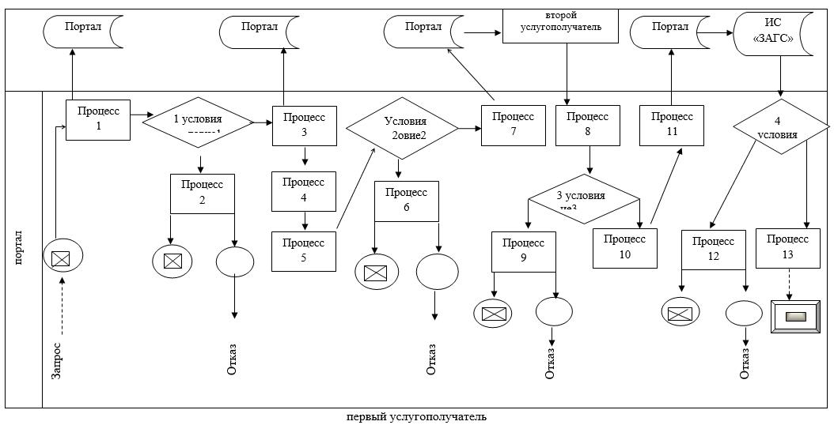

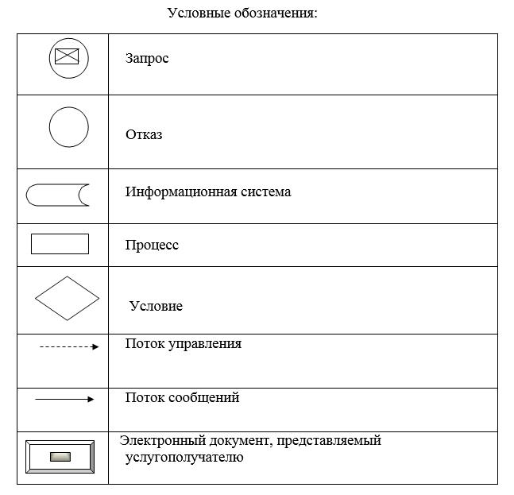

|  |  |
| --- | --- |
|  | Приложение 3  к регламенту государственной услуги "Регистрация заключения брака (супружества), в том числе внесение изменений, дополнений и исправлений в акты гражданского состояния" |

**Справочник бизнес-процессов оказания государственной услуги "Регистрация заключения брака (супружества), в том числе внесение изменений, дополнений и исправлений в акты гражданского состояния"**

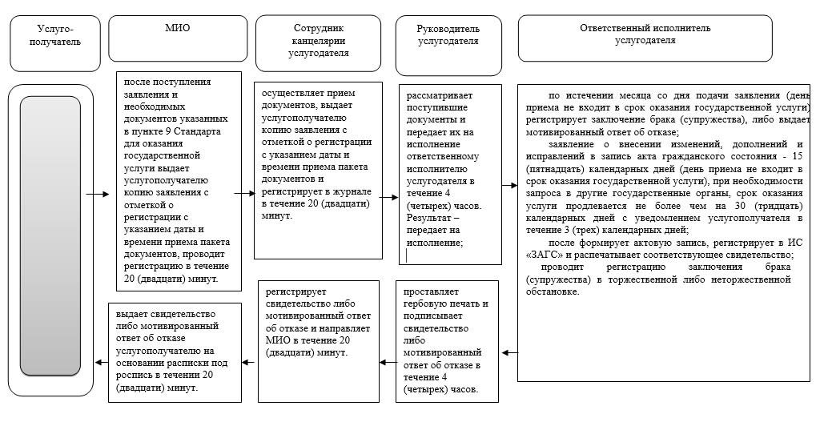



|  |  |
| --- | --- |
|  | Приложение 3 к постановлению акимата Западно-Казахстанской областиот 21 декабря 2016 года № 363 |
|  | Утвержден постановлением акимата Западно-Казахстанской области от 11 августа 2015 ода № 205 |

**Регламент государственной услуги "Выдача повторных свидетельств или справок о регистрации актов гражданского состояния"**

**1. Общие положения**

      1. Государственная услуга "Выдача повторных свидетельств или справок о регистрации актов гражданского состояния" (далее – государственная услуга).

      Государственная услуга оказывается местными исполнительными органами (далее – МИО) районов и городов областного значения (далее – услугодатель) в соответствии со стандартом государственной услуги "Выдача повторных свидетельств или справок о регистрации актов гражданского состояния", утвержденный приказом Министра юстиции Республики Казахстан от 17 апреля 2015 года № 219 (зарегистрирован в Министерстве юстиции Республики Казахстан 17 июня 2015 года № 11374) "Об утверждении стандартов государственных услуг по вопросам регистрации актов гражданского состояния и апостилирования" (далее – Стандарт).

      Прием заявления и выдача результата оказания государственной услуги осуществляется на альтернативной основе через:

      1) Департамент "Центр обслуживания населения" - филиал некоммерческого акционерного общества "Государственная корпорация "Правительство для граждан" по Западно-Казахстанской области" (далее – Государственная корпорация) (с понедельника по субботу включительно, в соответствии с установленным графиком работы с 9-00 до 20-00 часов без перерыва на обед, за исключением воскресенья и праздничных дней, согласно трудовому законодательству);

      2) веб-портал "электронного правительства" www.egov.kz (далее – портал) (круглосуточно, за исключением технических перерывов, связанных с проведением ремонтных работ).

      2. Форма оказания государственной услуги: электронная (частично автоматизированная) и (или) бумажная.

      3. Результат оказания государственной услуги:

      1) в Государственной корпорации – выдача повторного свидетельства или справки о регистрации актов гражданского состояния либо мотивированный ответ об отказе в оказании государственной услуги на бумажном носителе при предъявлении документа, удостоверяющего личность, в случаях и по основаниям, предусмотренным пунктом 10 Стандарта;

      2) на портале:

      при получении повторного свидетельства – уведомление о приеме электронного заявления, в форме электронного документа, удостоверенного электронно-цифровой подписью (далее – ЭЦП) уполномоченного лица услугодателя либо мотивированный ответ об отказе в оказании государственной услуги в форме электронного документа, в случаях и по основаниям, предусмотренным пунктом 10 Стандарта;

      получение справок о регистрации актов гражданского состояния в форме электронного документа, удостоверенного ЭЦП уполномоченного лица услугодателя.

      Форма предоставления результата оказания государственной услуги: бумажная.

      4. Государственная услуга оказывается платно/бесплатно физическим лицам (далее – услугополучатель).

      Сумма государственной пошлины взимается в следующих размерах:

      1) за выдачу повторных свидетельств о регистрации актов гражданского состояния – 1 месячный расчетный показатель (далее – МРП);

      2) за выдачу справок о регистрации актов гражданского состояния гражданам Республики Казахстан – 0,3 МРП;

      3) за истребование свидетельств о регистрации актов гражданского состояния из стран СНГ – 0,5 МРП;

      4) за истребование свидетельств о регистрации актов гражданского состояния из иностранных государств, за исключением стран СНГ – 1 МРП.

      Сумма государственной пошлины исчисляется по ставкам, в соответствии со статьей 537 Кодекса Республики Казахстан от 10 декабря 2008 года "О налогах и других обязательных платежах в бюджет (Налоговый кодекс)" и зачисляется по месту совершения юридически значимых действий и (или) выдачи документов уполномоченными государственными органами или должностными лицами.

      От уплаты государственной пошлины при регистрации актов гражданского состояния освобождаются при предъявлении подтверждающих документов:

      1) участники Великой Отечественной войны и приравненные к ним лица, лица, награжденные орденами и медалями бывшего Союза ССР за самоотверженный труд и безупречную воинскую службу в тылу в годы Великой Отечественной войны, лица, проработавшие (прослужившие) не менее шести месяцев с 22 июня 1941 года по 9 мая 1945 года и не награжденные орденами и медалями бывшего Союза ССР за самоотверженный труд и безупречную воинскую службу в тылу в годы Великой Отечественной войны, инвалиды, а также один из родителей инвалида с детства, опекуны (попечители), государственные организации - за регистрацию и выдачу повторных свидетельств о рождении;

      2) физические лица - за выдачу им свидетельств при изменении, дополнении, восстановлении и исправлении записей актов о рождении, смерти, об установлении отцовства, усыновлении (удочерении), в связи с ошибками, допущенными при регистрации актов гражданского состояния;

      3) физические лица - за выдачу им повторных или замену ранее выданных свидетельств о смерти родственников;

      4) физические лица - за выдачу повторных свидетельств о рождении в связи с усыновлением (удочерением) и установлением отцовства.

      В Государственной корпорации государственная пошлина оплачивается через банковские учреждения, которыми выдается платежный документ, подтверждающий размер и дату оплаты.

      При подаче электронного запроса на оказание государственной услуги через портал оплата осуществляется через платежный шлюз "электронного правительства" (далее - ПШЭП).

**2. Описание порядка действий структурных подразделений (работников) услугодателя в процессе оказания государственной услуги**

      5. Основанием для начала процедуры (действия) по оказанию государственной услуги является:

      при обращении в Государственную корпорацию - заявление о выдаче повторного свидетельства (справки) о рождении, заключении брака, расторжении брака, установлении отцовства (материнства), усыновлении (удочерении), перемене фамилии, имени, отчества, смерти и справки о брачной правоспособности по форме согласно приложению 1 к Стандарту;

      при обращении на портал – электронное заявление, удостоверенное ЭЦП услугополучателя.

      6. Содержание каждой процедуры (действия) и его результат, входящей в состав процесса оказания государственной услуги:

      1) сотрудник канцелярии услугодателя после поступления заявления и необходимых документов для оказания государственной услуги проводит регистрацию, в течение 15 (пятнадцати) минут. Результат - передает на рассмотрение руководителю услугодателя;

      2) руководитель услугодателя осуществляет ознакомление с поступившими документами и отправляет ответственному исполнителю услугодателя на исполнение в течение 2 (двух) часов. Результат – передает на исполнение;

      3) ответственный исполнитель услугодателя проверяет представленные документы на соответствие пункту 9 Стандарта, а также Кодексу Республики Казахстан "О браке (супружестве) и семье";

      при регистрации акта гражданского состояния с 2008 года на территории Республики Казахстан (с момента функционирования информационной системы "Регистрационный пункт ЗАГС") выдача справок в электронном формате – в течение 4 (четырех) часов;

      при наличии электронной версии актовых записей в информационной системе регистрационный пункт "РАГС" и при наличии в архиве регистрирующего органа акта гражданского состояния государственная услуга оказывается в течение 5 (пяти) рабочих дней с момента представления услугополучателем необходимых документов, установленных пунктом 9 настоящего стандарта (день приема не входит в срок оказания государственной услуги), выдача готовых документов производится на 5 (пятый) рабочий день, при необходимости направления запроса в другой регистрирующий орган срок оказания государственной услуги продлевается до 30 (тридцати) календарных дней, с уведомлением услугополучателя в течение 3 (трех) календарных дней;

      при регистрации акта гражданского состояния в другом регистрирующем органе - 30 (тридцать) календарных дней (день приема не входит в срок оказания государственной услуги);

      после формирования соответствующих свидетельств или справок передает на подпись руководителю услугодателя, затем в свидетельстве или справке ставится гербовая печать услугодателя, либо мотивированный ответ об отказе в оказании государственной услуги на бумажном носителе в случаях и по основаниям, предусмотренным пунктом 10 Стандарта;

      Результат – передает на подпись и проставление гербовой печати руководителю услугодателя, либо мотивированный ответ об отказе;

      4) руководитель услугодателя подписывает результат государственной услуги и проставляет в свидетельстве или справке гербовую печать, либо мотивированный ответ об отказе и направляет в канцелярию услугодателя в течение 2 (двух) часов.

      Результат – подписывает свидетельство или справку и ставит гербовую печать, либо мотивированный ответ об отказе;

      5) сотрудник канцелярии услугодателя регистрирует свидетельство или справку, либо мотивированный ответ об отказе и в течение 15 (пятнадцати) минут и передает результат государственной услуги на основании реестра через курьера Государственной корпорации в сектор выдачи готовых документов Государственной корпорации.

      Результат – выдает свидетельство или справок, либо мотивированный ответ об отказе.

**3. Описание порядка взаимодействия структурных подразделений (работников) услугодателя в процессе оказания государственной услуги**

      7. Перечень структурных подразделений услугодателя, участвующих в процессе оказания государственной услуги:

      1) сотрудник канцелярии услугодателя;

      2) руководитель услугодателя;

      3) ответственный исполнитель услугодателя;

      4) инспектор Государственной корпорации;

      5) накопительный сектор Государственной корпорации;

      6) сектор выдачи готовых документов Государственной корпорации.

**4. Описание порядка взаимодействия с Государственной корпорацией и (или) иными услугодателями, а также порядка использования информационных систем в процессе оказания государственной услуги**

      8. Описание порядка обращения через Государственную корпорацию с указанием длительности каждой процедуры:

      1) услугополучатель государственной услуги подает необходимые документы и заявление работнику Государственной корпорации, которое осуществляется в операционном зале посредством "безбарьерного" обслуживания путем электронной очереди - в течение 2 (двух) минут;

      2) процесс 1 – ввод работника Государственной корпорации в автоматизированное рабочее место Интегрированной информационной системы Государственной корпорации (далее – АРМ ИИС Государственной корпорации) логина и пароля (процесс авторизации) для оказания государственной услуги - в течение 1 (одной) минуты;

      3) процесс 2 – выбор работником Государственной корпорации государственной услуги, вывод на экран формы запроса для оказания государственной услуги и ввод работником Государственной корпорации данных услугополучателя или данных по доверенности представителя услугополучателя (при нотариально удостоверенной доверенности, при ином удостоверении доверенности данные доверенности не заполняются) - в течение 2 (двух) минут;

      4) процесс 3 – направление запроса через шлюз электронного правительства (далее – ШЭП) в государственную базу данных физических лиц (далее – ГБД ФЛ) о данных услугополучателя, а также в Единой нотариальной информационной системе (далее - ЕНИС) – о данных доверенности представителя услугополучателя - в течение 2 (двух) минут;

      5) условие 1 – проверка наличия данных услугополучателя в ГБД ФЛ и данных доверенности в ЕНИС - в течение 1 (одной) минуты;

      6) процесс 4 – формирование сообщения о невозможности получения данных в связи с отсутствием данных услугополучателя в ГБД ФЛ или данных доверенности в ЕНИС - в течение 1 (одной) минуты;

      7) процесс 5 – направление электронных документов (запроса услугополучателя) удостоверенного (подписанного) электронной цифровой подписью (далее – ЭЦП) работника Государственной корпорации через ШЭП в автоматизированном рабочем месте регионального шлюза электронного правительства (далее – АРМ РШЭП) - в течение 1 (одной) минуты.

      9. Описание процесса получения результата оказания государственной услуги через Государственную корпорацию, его длительность:

      1) процесс 6 – регистрация электронных документов в АРМ РШЭП – в течение 1 (одной) минуты;

      2) условие 2 – проверка (обработка) услугодателем соответствия приложенных услугополучателем документов – в течение 1 (одной) минуты;

      3) процесс 7 – формирование сообщения о мотивированном ответе, об отказе в запрашиваемой государственной услуге в связи с имеющимися нарушениями в документах услугополучателя – в течение 1 (одной) минуты;

      4) процесс 8 – получение услугополучателем через работника Государственной корпорации результата государственной услуги (уведомление или мотивированный отказ об отказе), сформированной АРМ РШЭП – в течение 2 (двух) минут.

      Функциональные взаимодействия информационных систем, задействованных при оказании государственной услуги через Государственную корпорацию приведены диаграммой согласно приложению 1 к настоящему регламенту.

      10. Описание порядка обращения и последовательности процедур (действий) услугодателя и услугополучателя при оказании государственных услуг через портал:

      1) услугополучатель осуществляет регистрацию на портале с помощью индивидуального идентификационного номера (далее – ИИН) и пароля (осуществляется для незарегистрированных получателей на портале);

      2) процесс 1 – ввод услугополучателем ИИН и пароля (процесс авторизации) на портале для получения государственной услуги;

      3) условие 1 – проверка на портале подлинности данных о зарегистрированном услугополучателе через ИИН и пароль;

      4) процесс 2 – формирование порталом сообщения об отказе в авторизации в связи с имеющимися нарушениями в данных услугополучателя;

      5) процесс 3 – выбор услугополучателем государственной услуги, указанной в настоящем регламенте, вывод на экран формы запроса для оказания государственной услуги и заполнение услугополучателем формы (ввод данных) с учетом ее структуры и форматных требований, прикрепление к форме запроса необходимых копий документов в электронном виде, указанные в пункту 9 Стандарта, а также выбор потребителем регистрационного свидетельства ЭЦП для удостоверения (подписания) запроса;

      6) условие 2 – проверка на портале срока действия регистрационного свидетельства ЭЦП и отсутствия в списке отозванных (аннулированных) регистрационных свидетельств услугополучателя, а также соответствия идентификационных данных (между ИИН, указанным в запросе, и ИИН, указанным в регистрационном свидетельстве ЭЦП);

      7) процесс 4 – формирование сообщения об отказе в запрашиваемой государственной услуге в связи с не подтверждением подлинности ЭЦП услугополучателя;

      8) процесс 5 – удостоверение запроса для оказания государственной услуги посредством ЭЦП услугополучателя и направление электронного документа (запроса) через портал в информационной системе "Запись актов гражданского состояния" (далее – ИС "ЗАГС") для обработки;

      9) условие 3 – проверка данных о регистрации актов гражданского состояния в ИС "ЗАГС";

      10) процесс 6 - формирование сообщения об отказе в запрашиваемой услуге в связи с отсутствием актовой записи в ИС "ЗАГС";

      11) процесс 7 – оплата государственной услуги через платежный шлюз электронного правительства (далее – ПШЭП);

      12) условие 4 – проверка (обработка) услугодателем соответствия приложенных услугополучателем документов, указанных в пункту 9 Стандарта и оснований для оказания государственной услуги;

      13) процесс 8 – формирование сообщения об отказе в запрашиваемой государственной услуге в связи с имеющимися нарушениями в документах услугополучателя;

      14) процесс 9 – получение услугополучателем результата государственной услуги, сформированного порталом. Электронный документ формируется с использованием ЭЦП работника услугодателя.

      Функциональные взаимодействия информационных систем, задействованных при оказании государственной услуги через портал приведены диаграммой согласно приложению 2 к настоящему Регламенту.

      11. Подробное описание последовательности процедур (действий), взаимодействий структурных подразделений (работников) услугодателя в процессе оказания государственной услуги, а также описания порядка взаимодействия с иными услугодателями и (или) Государственной корпорации и порядка использования информационных систем в процессе оказания государственной услуги отражается в справочнике бизнес-процессов оказания государственной услуги согласно приложениям 3 к регламенту "Выдача повторных свидетельств или справок о регистрации актов гражданского состояния".

      Справочник бизнес-процессов оказания государственной услуги размещается на интернет-ресурсе услугодателя.

      12. Порядок обжалования решений, действий (бездействий) услугодателя и (или) его должностных лиц, Государственной корпорации и (или) их работников по вопросам оказания государственных услуг осуществляется в соответствии с разделом 3 Стандарта.

**5. Иные требования с учетом особенностей оказания государственной услуги, в том числе оказываемой в электронной форме и через Государственную корпорацию**

      13. Услугополучателям имеющих нарушение здоровья со стойким расстройством функций организма ограничивающее его жизнедеятельность, в случае необходимости прием документов, для оказания государственной услуги, производится работником Государственной корпорацией с выездом по месту жительства посредством обращения через Единый контакт- центр 1414, 8 800 080 7777.

      14. Адреса мест оказания государственной услуги размещены на интернет-ресурсах услугодателя и Государственной корпорации www.con.gov.kz.

      15. Услугополучатель имеет возможность получения государственной услуги в электронной форме через портал при условии наличия ЭЦП.

      16. Услугополучатель имеет возможность получения информации о порядке и статусе оказания государственной услуги в режиме удаленного доступа посредством Единого контакт-центра по вопросам оказания государственных услуг 1414, 8 800 080 7777.

|  |  |
| --- | --- |
|  | Приложение 1 к регламенту государственной услуги "Выдача повторных свидетельств или справок о регистрации актов гражданского состояния" |

**Диаграмма функционального взаимодействия информационных систем, задействованных в оказании государственной услуги через Государственную корпорацию**

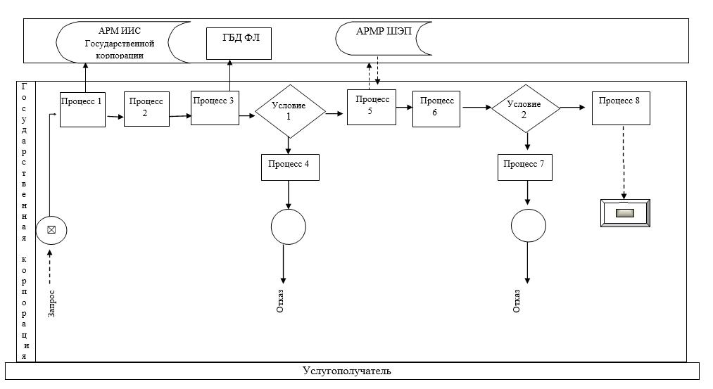

|  |  |
| --- | --- |
|  | Приложение 2 к регламенту государственной услуги "Выдача повторных свидетельств или справок о регистрации актов гражданского состояния" |

**Диаграмма функционального взаимодействия информационных систем, задействованных в оказании государственной услуги через портал**

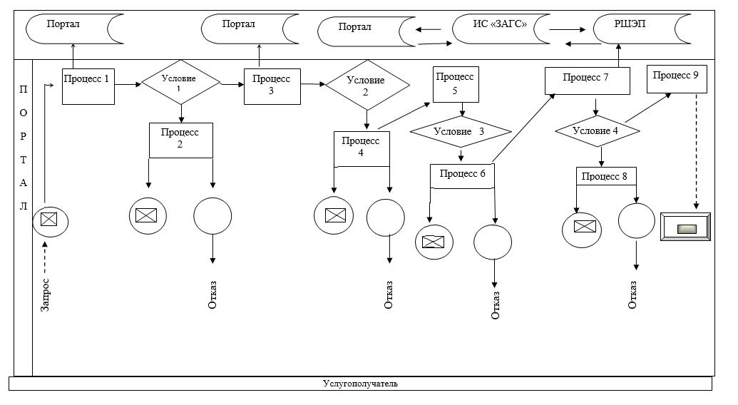

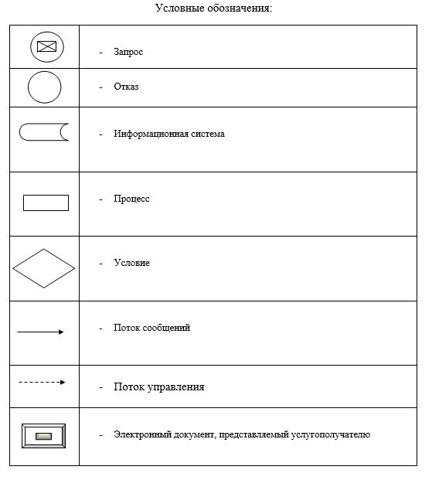

|  |  |
| --- | --- |
|  | Приложение 3 к регламенту государственной услуги "Выдача повторных свидетельств или справок о регистрации актов гражданского состояния" |

**Справочник бизнес-процессов оказания государственной услуги "Выдача повторных свидетельств или справок о регистрации актов гражданского состояния"словные обозначения:**

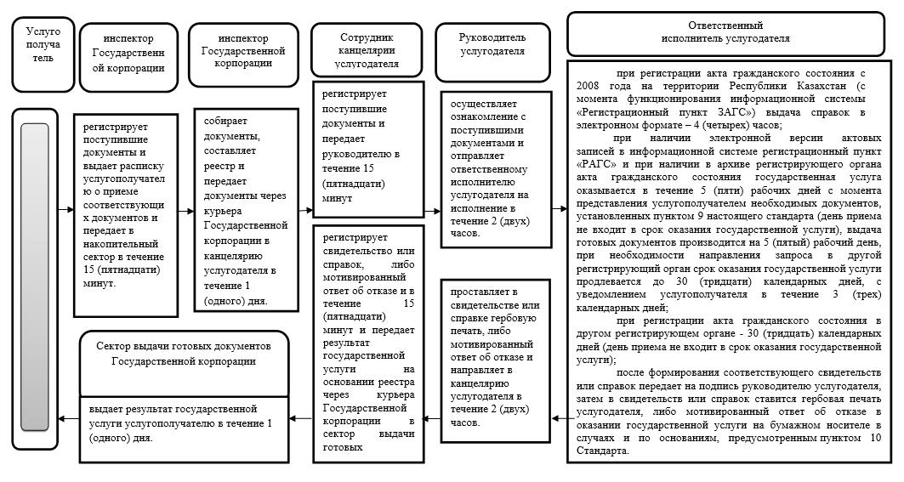

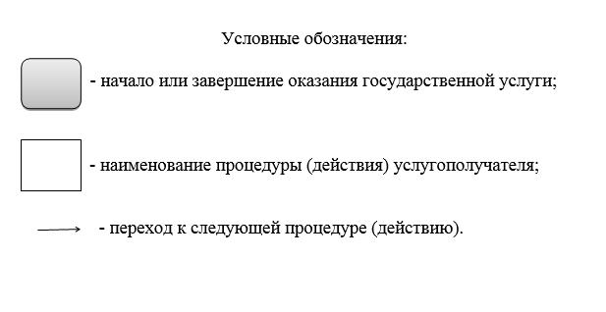

|  |  |
| --- | --- |
|  | Приложение 4 к постановлению акимата Западно-Казахстанской области от 21 декабря 2016 года № 363 |
|  | Утвержден постановлением акимата Западно-Казахстанской области от 11 августа 2015 года № 205 |

**Регламент государственной услуги "Регистрация установления отцовства, в том числе внесение изменений, дополнений и исправлений в записи актов гражданского состояния"**

**1. Общие положения**

      1. Государственная услуга "Регистрация установления отцовства, в том числе внесение изменений, дополнений и исправлений в записи актов гражданского состояния" (далее – государственная услуга).

      Государственная услуга оказывается местными исполнительными органами районов и городов областного значения (далее – услугодатель) в соответствии со стандартом государственной услуги "Регистрация установления отцовства, в том числе внесение изменений, дополнений и исправлений в записи актов гражданского состояния", утвержденный приказом Министра юстиции Республики Казахстан от 17 апреля 2015 года № 219 (зарегистрирован в Министерстве юстиции Республики Казахстан 17 июня 2015 года № 11374) "Об утверждении стандартов государственных услуг по вопросам регистрации актов гражданского состояния и апостилирования" (далее – Стандарт).

      Прием заявления и выдача результата оказания государственной услуги осуществляется на альтернативной основе через местные исполнительные органы районов и городов областного значения, районов в городе, городов районного значения, акимы поселков, сел, сельских округов (далее - МИО);

      2. Форма оказания государственной услуги: бумажная.

      3. Результат оказания государственной услуги: свидетельство об установлении отцовства, свидетельство о рождении (в случаях внесения изменений в актовую запись о рождении), повторное свидетельство об установлении отцовства с внесенными изменениями, дополнениями и исправлениями либо мотивированный ответ об отказе в оказании государственной услуги на бумажном носителе при предъявлении документа, удостоверяющего личность, в случаях и по основаниям, предусмотренным пунктом 9-1 Стандарта.

      Форма предоставления результата оказания государственной услуги: бумажная.

      4. Государственная услуга оказывается платно/бесплатно физическим лицам.

      1) государственная регистрация установления отцовства оказывается бесплатно;

      2) за выдачу свидетельства об установлении отцовства в связи с изменением, дополнением, исправлением в записи акта об установлении отцовства взимается государственная пошлина в размере 0,5 месячного расчетного показателя.

      Сумма государственной пошлины исчисляется по ставкам, в соответствии со статьей 537 Кодекса Республики Казахстан от 10 декабря 2008 года "О налогах и других обязательных платежах в бюджет (Налоговый кодекс)" и зачисляется по месту совершения юридически значимых действий и (или) выдачи документов уполномоченными государственными органами или должностными лицами.

      Государственная пошлина оплачивается через банковские учреждения, которыми выдается платежный документ, подтверждающий размер и дату оплаты.

**2. Описание порядка действий структурных подразделений (работников) услугодателя в процессе оказания государственной услуги**

      5. Основанием для начала процедуры (действия) по оказанию государственной услуги является заявление по форме согласно приложениям 1, 2, 3, 4 к Стандарту.

      6. Содержание каждой процедуры (действия) и его результат, входящей в состав процесса оказания государственной услуги:

      при обращении услугополучателя к услугодателю а также через МИО:

      1) МИО после поступления заявления и необходимых документов указанных в пункте 9 Стандарта для оказания государственной услуги выдает услугополучателю копию заявления с отметкой о регистрации с указанием даты и времени приема пакета документов, проводит регистрацию в течение 20 (двадцати) минут.

      Результат - направляет на рассмотрение услугодателю в течение 1 (одного) календарного дня;

      2) сотрудник канцелярии услугодателя после поступления заявления и необходимых документов указанных в пункте 9 Стандарта для оказания государственной услуги, проводит регистрацию в течение 20 (двадцати) минут.

      Результат - передает на рассмотрение руководителю услугодателя;

      3) руководитель услугодателя рассматривает поступившие документы и передает их на исполнение ответственному исполнителю услугодателя в течение 2 (двух) часов. Результат – передает на исполнение;

      Результат – передает на исполнение;

      4) ответственный исполнитель услугодателя проверяет представленные документы на соответствие пункте 9 Стандарта, а также Кодексу Республики Казахстан "О браке (супружестве) и семье", и в информационной системе "Запись актов гражданского состояния" (далее – ИС "ЗАГС") и готовить свидетельство либо мотивированный ответ об отказе с момента сдачи пакета документов услугодателю – в течение 4 (четырех) часов и по основаниям, предусмотренным пунктом 10 Стандарта;

      с момента сдачи пакета документов услугодателю – 30 (тридцать) календарных дней, если запись акта о рождении находится в другом регистрирующем органе на территории Республики Казахстан, с уведомлением услугополучателя в течение 3 (трех) календарных дней;

      заявление о внесении изменений, дополнений и исправлений в запись акта гражданского состояния - 15 (пятнадцать) календарных дней (день приема не входит в срок оказания государственной услуги), при необходимости запроса в другие государственные органы, срок оказания услуги продлевается не более чем на 30 (тридцать) календарных дней с уведомлением услугополучателя в течение 3 (трех) календарных дней.

      Результат – передает свидетельство на подпись и проставление гербовой печати руководителю услугодателя либо мотивированный ответ об отказе;

      5) руководитель услугодателя подписывает результат государственной услуги либо мотивированный ответ об отказе и проставляет в свидетельстве гербовую печать и направляет в канцелярию услугодателя в течение 2 (двух) часов. Результат – подписывает свидетельство и ставит гербовую печать либо мотивированный ответ об отказе;

      6) сотрудник канцелярии услугодателя регистрирует свидетельство либо мотивированный ответ об отказе и передает в МИО либо услугополучателю в течение 20 (двадцати) минут.

      Результат – направляет свидетельство либо мотивированный ответ об отказе;

      7) МИО выдает свидетельство либо мотивированный ответ об отказе услугополучателю на основании расписки под роспись в течение 20 (двадцати) минут.

      Результат – выдает свидетельство либо мотивированный ответ об отказе.

**3. Описание порядка взаимодействия структурных подразделений (работников) услугодателя в процессе оказания государственной услуги**

      7. Перечень структурных подразделений услугодателя, участвующих в процессе оказания государственной услуги:

      1) сотрудник канцелярии услугодателя;

      2) руководитель услугодателя;

      3) ответственный исполнитель услугодателя;

      4) МИО.

      8. Подробное описание последовательности процедур (действий), взаимодействий структурных подразделений (работников) услугодателя в процессе оказания государственной услуги отражается в справочнике бизнес-процессов оказания государственной услуги согласно приложению к регламенту "Регистрация установления отцовства, в том числе внесение изменений, дополнений и исправлений в записи актов гражданского состояния".

      Справочник бизнес-процессов оказания государственной услуги размещается на интернет-ресурсе услугодателя.

      9. Порядок обжалования решений, действий (бездействий) услугодателя и (или) его должностных лиц, Государственной корпорации и (или) их работников по вопросам оказания государственных услуг осуществляется в соответствии с разделом 3 Стандарта.

**4. Иные требования с учетом особенностей оказания государственной услуги**

      10. Услугополучателям, имеющим в установленном законодательством порядке полную или частичную утрату способности или возможности осуществлять самообслуживание, самостоятельно передвигаться, ориентироваться, прием документов для оказания государственной услуги производится услугодателем с выездом по месту жительства посредством обращения через Единый контакт-центр по вопросам оказания государственных услуг "1414".

      11. Адреса мест оказания государственной услуги размещены на интернет-ресурсах услугодателя.

      12. Услугополучатель имеет возможность получения информации о порядке и статусе оказания государственной услуги в режиме удаленного доступа посредством Единого контакт-центра по вопросам оказания государственных услуг "1414".

|  |  |
| --- | --- |
|  | Приложение к регламенту государственной услуги "Регистрация установления отцовства, в том числе внесение изменений, дополнений и исправлений в записи актов гражданского состояния" |

**Справочник бизнес-процессов оказания государственной услуги "Регистрация установления отцовства, в том числе внесение изменений, дополнений и исправлений в записи актов гражданского состояния"**

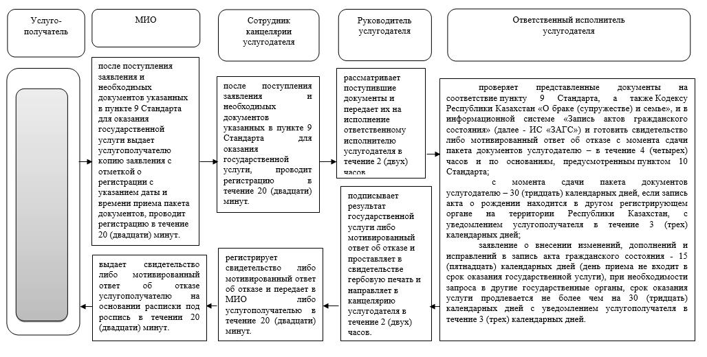

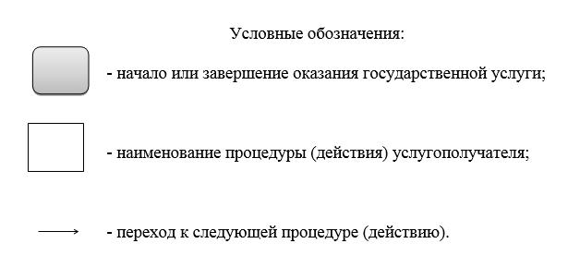

|  |  |
| --- | --- |
|  | Приложение 5 к постановлению акимата Западно-Казахстанской области от 21 декабря 2016 года № 363 |
|  | Утвержден постановлением акимата Западно-Казахстанской области от 11 августа 2015 года № 205 |

**Регламент государственной услуги "Регистрация перемены имени, отчества, фамилии, в том числе внесение изменений, дополнений и исправлений в записи актов гражданского состояния"**

**1. Общие положения**

      1. Государственная услуга "Регистрация перемены имени, отчества, фамилии, в том числе внесение изменений, дополнений и исправлений в записи актов гражданского состояния" (далее – государственная услуга).

      Государственная услуга оказывается местными исполнительными органами районов и городов областного значения (далее – услугодатель) в соответствии со стандартом государственной услуги "Регистрация перемены имени, отчества, фамилии, в том числе внесение изменений, дополнений и исправлений в записи актов гражданского состояния", утвержденный приказом Министра юстиции Республики Казахстан от 17 апреля 2015 года № 219 (зарегистрирован в Министерстве юстиции Республики Казахстан 17 июня 2015 года № 11374) "Об утверждении стандартов государственных услуг по вопросам регистрации актов гражданского состояния и апостилирования" (далее – Стандарт).

      Прием заявления и выдача результата оказания государственной услуги осуществляется на альтернативной основе через:

      1) местными исполнительными органами районов и городов областного значения, районов в городе, городов районного значения, акимы поселков, сел, сельских округов (далее - МИО);

      2) Департамент "Центр обслуживания населения" - филиал некоммерческого акционерного общества "Государственная корпорация "Правительство для граждан" по Западно-Казахстанской области" (далее – Государственная корпорация) (с понедельника по субботу включительно, в соответствии с установленным графиком работы с 9-00 до 20-00 часов без перерыва на обед, за исключением воскресенья и праздничных дней, согласно трудовому законодательству);

      3) веб-портал "электронного правительства" www.egov.kz (далее – портал) (круглосуточно, за исключением технических перерывов, связанных с проведением ремонтных работ).

      2. Форма оказания государственной услуги: электронная (частично автоматизированная) и (или) бумажная.

      3. Результат оказания государственной услуги:

      свидетельство о перемене имени, отчества, фамилии, свидетельство о рождении (в случаях внесении изменений в актовую запись о рождении), повторное свидетельство о перемене имени, отчества, фамилии с внесенными изменениями, дополнениями и исправлениями либо мотивированный ответ об отказе в оказании государственной услуги на бумажном носителе при предъявлении документа, удостоверяющего личность, в случаях и по основаниям, предусмотренным пунктом 10 Стандарта.

      На портале в "личный кабинет" услугополучателя направляется уведомление о приеме электронного заявления и назначении даты регистрации перемены имени, отчества, фамилии в форме электронного документа, удостоверенного электронной цифровой подписью (далее – ЭЦП) уполномоченного лица услугодателя либо мотивированный ответ об отказе в оказании государственной услуги в форме электронного документа в случаях и по основаниям, предусмотренным пунктом 10 Стандарта.

      Форма предоставления результата оказания государственной услуги: бумажная.

      4. Государственная услуга оказывается платно физическим лицам (далее – услугополучатель).

      За регистрацию перемены имени, отчества, фамилии взимается государственная пошлина в размере – 2 месячных расчетных показателя (далее – МРП).

      За выдачу свидетельства в связи с изменением, дополнением, исправлением и восстановлением записи акта о перемене имени, отчества, фамилии взимается государственная пошлина в размере – 0,5 МРП.

      Сумма государственной пошлины исчисляется по ставкам, в соответствии со статьей 537 Кодекса Республики Казахстан от 10 декабря 2008 года "О налогах и других обязательных платежах в бюджет (Налоговый кодекс)" и зачисляется по месту совершения юридически значимых действий и (или) выдачи документов уполномоченными государственными органами или должностными лицами.

      Государственной корпорации государственная пошлина оплачивается через банковские учреждения, которыми выдается платежный документ, подтверждающий размер и дату оплаты.

      При подаче электронного запроса на оказание государственной услуги через портал оплата осуществляется через платежный шлюз "электронного правительства" (далее – ПШЭП).

**2. Описание порядка действий структурных подразделений (работников) услугодателя в процессе оказания государственной услуги**

      5. Основанием для начала процедуры (действия) по оказанию государственной услуги является:

      при обращении к услугодателю или в Государственную корпорацию - заявление по форме согласно приложениям 1, 2 к Стандарту;

      при обращении на портал – электронное заявление, удостоверенное ЭЦП услугополучателя.

      6. Содержание каждой процедуры (действия) и его результат, входящей в состав процесса оказания государственной услуги:

      при обращении услугополучателя к услугодателю, а также через МИО:

      1) МИО после поступления заявления и необходимых документов, указанных в пункте 9 Стандарта для оказания государственной услуги выдает услугополучателю копию заявления с отметкой о регистрации с указанием даты и времени приема пакета документов, проводит регистрацию в течение 20 (двадцати) минут.

      Результат - направляет на рассмотрение услугодателю в течение 1 (одного) календарного дня;

      2) сотрудник канцелярии услугодателя после поступления заявления и необходимых документов указанных в пункте 9 Стандарта для оказания государственной услуги проводит регистрацию в течение 20 (двадцати) минут.

      Результат - передает на рассмотрение руководителю услугодателя;

      3) руководитель услугодателя осуществляет ознакомление с поступившими документами и отправляет ответственному исполнителю услугодателя на исполнение в течение 4 (четырех) часов.

      Результат – передает на исполнение;

      4) ответственный исполнитель услугодателя проверяет представленные документы на соответствие пункте 9 Стандарта, а также Кодексу Республики Казахстан "О браке (супружестве) и семье", после проверки и анализа представленных документов в информационной системе "Запись актов гражданского состояния" (далее – ИС "ЗАГС") формирует актовую запись, осуществляет регистрацию и распечатывает соответствующее свидетельство, после формирования соответствующего свидетельства либо мотивированный ответ об отказе передает на подпись руководителю услугодателя в течение 14 (четырнадцати) календарных дней;

      услугодателю или в Государственную корпорацию – 15 (пятнадцать) календарных дней (день приема не входит в срок оказания государственной услуги), при необходимости запроса в другие государственные органы, срок оказания услуги продлевается не более чем на 30 (тридцать) календарных дней с уведомлением услугополучателя в течение 3 (трех) календарных дней;

      заявление о внесении изменений, дополнений и исправлений в запись акта гражданского состояния - 15 (пятнадцать) календарных дней (день приема не входит в срок оказания государственной услуги), при необходимости запроса в другие государственные органы, срок оказания услуги продлевается не более чем на 30 (тридцать) календарных дней с уведомлением услугополучателя в течение 3 (трех) календарных дней;

      Результат – передает на подпись и проставление гербовой печати руководителю услугодателя либо мотивированный ответ об отказе;

      5) руководитель услугодателя подписывает результат государственной услуги и проставляет в свидетельстве гербовую печать либо мотивированный ответ об отказе и направляет в канцелярию услугодателя в течение 4 (четырех) часов. Результат – подписывает свидетельство и ставит гербовую печать либо мотивированный ответ об отказе;

      6) сотрудник канцелярии услугодателя регистрирует свидетельство либо мотивированный ответ об отказе и передает в МИО либо услугополучателю в течение 20 (двадцати) минут. Результат – направляет свидетельство либо мотивированный ответ об отказе;

      7) МИО выдает свидетельство либо мотивированный ответ об отказе услугополучателю на основании расписки под роспись в течении 20 (двадцати) минут. Результат – выдает свидетельство либо мотивированный ответ об отказе.

**3. Описание порядка взаимодействия структурных подразделений (работников) услугодателя в процессе оказания государственной услуги**

      7. Перечень структурных подразделений услугодателя, участвующих в процессе оказания государственной услуги:

      1) сотрудник канцелярии услугодателя;

      2) руководитель услугодателя;

      3) ответственный исполнитель услугодателя;

      4) МИО.

**4. Описание порядка взаимодействия с Государственной корпорацией (или) иными услугодателями, а также порядка использования информационных систем в процессе оказания государственной услуги**

      8. Описание порядка обращения в Государственную корпорацию и (или) к иным услугодателям, длительность обработки запроса услугополучателя:

      1) услугополучатель государственной услуги подает необходимые документы и заявление работнику Государственной корпорации, которое осуществляется в операционном зале посредством "безбарьерного" обслуживания путем электронной очереди - в течение 2 (двух) минут;

      2) процесс 1 – ввод работника Государственной корпорации в автоматизированное рабочее место Интегрированной информационной системы Государственной корпорации (далее – АРМ ИИС Государственной корпорации) логина и пароля (процесс авторизации) для оказания государственной услуги - в течение 1 (одной) минуты;

      3) процесс 2 – выбор работником Государственной корпорации государственной услуги, вывод на экран формы запроса для оказания государственной услуги и ввод работником Государственной корпорации данных услугополучателя или данных по доверенности представителя услугополучателя (при нотариально удостоверенной доверенности, при ином удостоверении доверенности данные доверенности не заполняются) - в течение 2 (двух) минут;

      4) процесс 3 – направление запроса через шлюз электронного правительства (далее – ШЭП) в государственную базу данных физических лиц (далее – ГБД ФЛ) о данных услугополучателя, а также в Единой нотариальной информационной системе (далее - ЕНИС) – о данных доверенности представителя услугополучателя - в течение 2 (двух) минут;

      5) условие 1 – проверка наличия данных услугополучателя в ГБД ФЛ и данных доверенности в ЕНИС - в течение 1 (одной) минуты;

      6) процесс 4 – формирование сообщения о невозможности получения данных в связи с отсутствием данных услугополучателя в ГБД ФЛ или данных доверенности в ЕНИС - в течение 1 (одной) минуты;

      7) процесс 5 – направление электронных документов (запроса услугополучателя) удостоверенного (подписанного) ЭЦП работника Государственной корпорации через ШЭП в автоматизированном рабочем месте регионального шлюза электронного правительства (далее – АРМ РШЭП) - в течение 1 (одной) минуты.

      9. Описание процесса получения результата оказания государственной услуги через Государственную корпорацию, его длительность:

      1) процесс 6 – регистрация электронных документов в АРМ РШЭП – в течение 1 (одной) минуты;

      2) условие 2 – проверка (обработка) услугодателем соответствия приложенных услугополучателем документов – в течение 1 (одной) минуты;

      3) процесс 7 – формирование сообщения о мотивированном ответе, об отказе в запрашиваемой государственной услуге в связи с имеющимися нарушениями в документах услугополучателя – в течение 1 (одной) минуты;

      4) процесс 8 – получение услугополучателем через работника Государственной корпорации результата государственной услуги (уведомление или мотивированный отказ об отказе), сформированной АРМ РШЭП – в течение 2 (двух) минут.

      Функциональные взаимодействия информационных систем, задействованных при оказании государственной услуги через Государственную корпорацию приведены диаграммой согласно приложению 1 к настоящему Регламенту.

      10. Описание порядка обращения и функционального взаимодействия при оказании государственной услуги через портал:

      1) услугополучатель осуществляет регистрацию на портале с помощью индивидуального идентификационного номера (далее – ИИН) и пароля (осуществляется для незарегистрированных получателей на портале);

      2) процесс 1 – ввод услугополучателем ИИН и пароля (процесс авторизации) на портале для получения услуги;

      3) условие 1 – проверка на портале подлинности данных о зарегистрированном услугополучателе через ИИН и пароль;

      4) процесс 2 – формирование порталом сообщения об отказе в авторизации в связи с имеющимися нарушениями в данных услугополучателя;

      5) процесс 3 – выбор услугополучателем услуги, указанной в настоящем регламенте, вывод на экран формы запроса для оказания услуги и заполнение услугополучателем формы (ввод данных) с учетом ее структуры и форматных требований, прикрепление к форме запроса необходимых копий документов в электронном виде, указанные в пункте 9 Стандарта, а также выбор потребителем регистрационного свидетельства ЭЦП для удостоверения (подписания) запроса;

      6) условие 2 – проверка на портале срока действия регистрационного свидетельства ЭЦП и отсутствия в списке отозванных (аннулированных) регистрационных свидетельств, а также соответствия идентификационных данных (между ИИН, указанным в запросе, и ИИН, указанным в регистрационном свидетельстве ЭЦП);

      7) процесс 4 – формирование сообщения об отказе в запрашиваемой услуге в связи с неподтверждением подлинности ЭЦП услугополучателя;

      8) процесс 5 – удостоверение запроса для оказания государственной услуги посредством ЭЦП услугополучателя и направление электронного документа (запроса) через портал в ИС "ЗАГС" для обработки;

      9) условие 3 – проверка данных о регистрации актов гражданского состояния в ИС "ЗАГС";

      10) процесс 6 - формирование сообщения об отказе в запрашиваемой услуге в связи с отсутствием актовой записи в ИС "ЗАГС";

      11) процесс 7 – оплата государственной услуги через далее – ПШЭП;

      12) условие 4 – проверка (обработка) услугодателем соответствия приложенных услугополучателем документов, указанных в пункте 9 Стандарта и оснований для оказания услуги;

      13) процесс 8 – формирование сообщения об отказе в запрашиваемой услуге в связи с имеющимися нарушениями в документах услугополучателя;

      14) процесс 9 – получение услугополучателем результата услуги (уведомление), сформированного порталом. Электронный документ формируется с использованием ЭЦП работника услугодателя.

      Функциональные взаимодействия информационных систем, задействованных при оказании государственной услуги через портал приведены диаграммой согласно приложению 2 к настоящему Регламенту.

      11. Подробное описание последовательности процедур (действий), взаимодействий структурных подразделений (работников) услугодателя в процессе оказания государственной услуги отражается в справочнике бизнес-процессов оказания государственной услуги согласно приложению 3 к регламенту "Регистрация перемены имени, отчества, фамилии, в том числе внесение изменений, дополнений и исправлений в записи актов гражданского состояния".

      Справочник бизнес-процессов оказания государственной услуги размещается на интернет-ресурсе услугодателя.

      12. Порядок обжалования решений, действий (бездействий) услугодателя и (или) его должностных лиц, Государственной корпорации (или) их работников по вопросам оказания государственных услуг осуществляется в соответствии с разделом 3 Стандарта.

**5. Иные требования с учетом особенностей оказания государственной услуги, в том числе оказываемой в электронной форме и через Государственную корпорацию**

      13. Услугополучателям имеющих нарушение здоровья, со стойким расстройством функций организма ограничивающее его жизнедеятельность, в случае необходимости прием документов, для оказания государственной услуги, производится работником Государственной корпорацией с выездом по месту жительства посредством обращения через Единый контакт-центр 1414, 8 800 080 7777.

      14. Адреса мест оказания государственной услуги размещены на интернет-ресурсах услугодателя и Государственной корпорации www.con.gov.kz.

      15. Услугополучатель имеет возможность получения государственной услуги в электронной форме через портал при условии наличия ЭЦП.

      16. Услугополучатель имеет возможность получения информации о порядке и статусе оказания государственной услуги в режиме удаленного доступа посредством Единого контакт-центра по вопросам оказания государственных услуг 1414, 8 800 080 7777.

|  |  |
| --- | --- |
|  | Приложение 1 к регламенту государственной услуги "Регистрация перемены имени, отчества, фамилии, в том числе внесение изменений, дополнений и исправлений в записи актов гражданского состояния" |

**Диаграмма функционального взаимодействия информационных систем, задействованных в оказании государственной услуги через Государственную корпорацию**

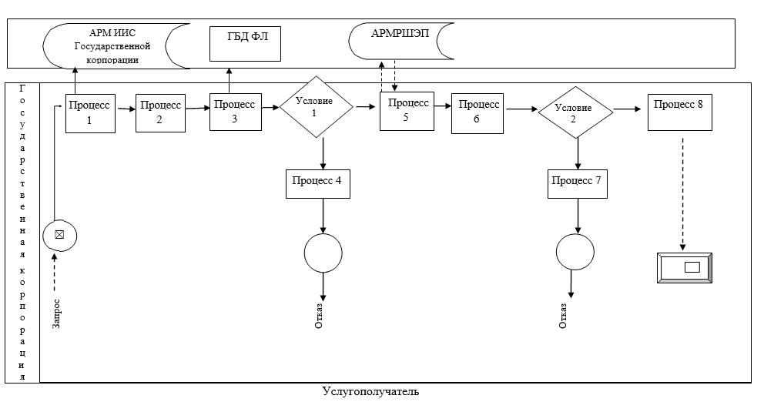

|  |  |
| --- | --- |
|  | Приложение 2 к регламенту государственной услуги "Регистрация перемены имени, отчества, фамилии, в том числе внесение изменений, дополнений и исправлений в записи актов гражданского состояния" |

**Диаграмма функционального взаимодействия информационных систем, задействованных в оказании государственной услуги через портал**

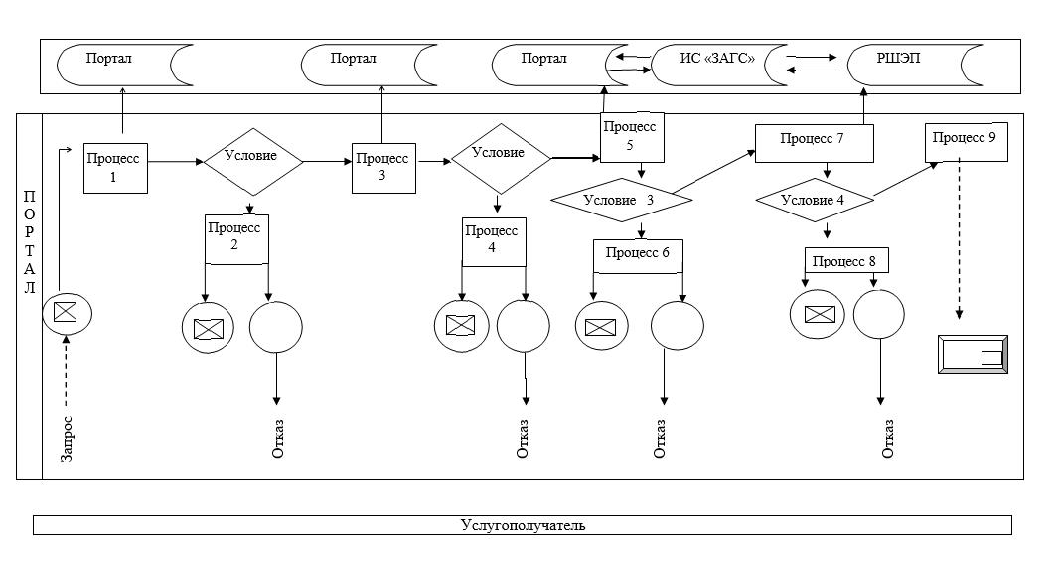

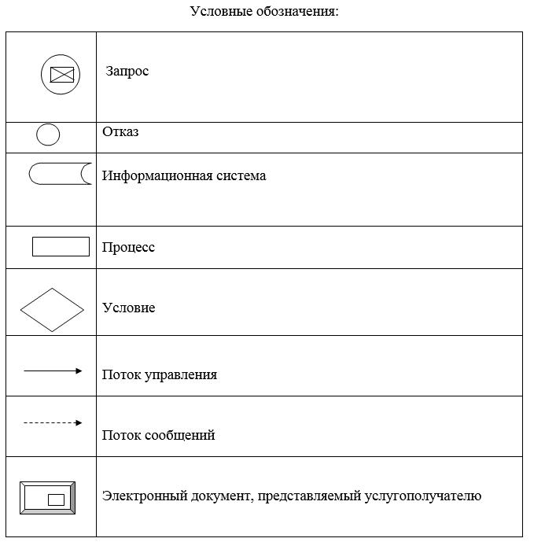

|  |  |
| --- | --- |
|  | Приложение 3 к регламенту государственной услуги "Регистрация перемены имени, отчества, фамилии, в том числе внесение изменений, дополнений и исправлений в записи актов гражданского состояния" |

**Справочник бизнес-процессов оказания государственной услуги "Регистрация перемены имени, отчества, фамилии, в том числе внесение изменений, дополнений и исправлений в записи актов гражданского состояния"**

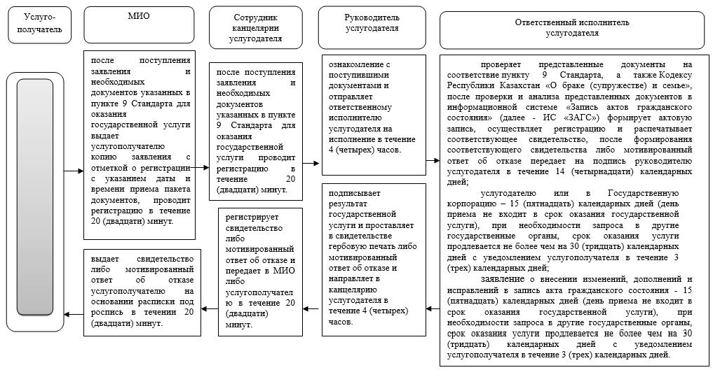

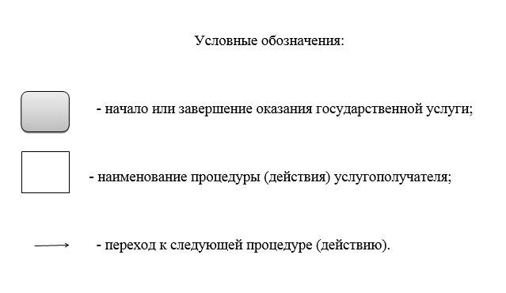

|  |  |
| --- | --- |
|  | Приложение 6 к постановлению акимата Западно-Казахстанской области от 21 декабря 2016 года № 363 |
|  | Утвержден постановлением акимата Западно-Казахстанской области от 11 августа 2015 года № 205 |

**Регламент государственной услуги "Восстановление записей актов гражданского состояния"**

**1. Общие положения**

      1. Государственная услуга "Восстановление записей актов гражданского состояния" (далее – государственная услуга).

      Государственная услуга оказывается местными исполнительными органами районов и городов областного значения (далее – услугодатель) в соответствии со стандартом государственной услуги "Восстановление записей актов гражданского состояния", утвержденный приказом Министра юстиции Республики Казахстан от 17 апреля 2015 года № 219 (зарегистрирован в Министерстве юстиции Республики Казахстан 17 июня 2015 года № 11374) "Об утверждении стандартов государственных услуг по вопросам регистрации актов гражданского состояния и апостилирования" (далее – Стандарт).

      Прием заявления и выдача результата оказания государственной услуги осуществляется на альтернативной основе через:

      1) местными исполнительными органами районов и городов областного значения, районов в городе, городов районного значения, акимы поселков, сел, сельских округов (далее - МИО);

      2) Департамент "Центр обслуживания населения" - филиал некоммерческого акционерного общества "Государственная корпорация "Правительство для граждан" по Западно-Казахстанской области" (далее – Государственная корпорация) (с понедельника по субботу включительно, в соответствии с установленным графиком работы с 9-00 до 20-00 часов без перерыва на обед, за исключением воскресенья и праздничных дней, согласно трудовому законодательству).

      2. Форма оказания государственной услуги: бумажная.

      3. Результат оказания государственной услуги: свидетельство о государственной регистрации акта гражданского состояния либо мотивированный ответ об отказе в оказании государственной услуги на бумажном носителе при предъявлении документа, удостоверяющего личность, в случаях и по основаниям, предусмотренным пунктом 10 Стандарта.

      Форма предоставления результата оказания государственной услуги: бумажная.

      4. Государственная услуга оказывается платно/бесплатно физическим лицам (далее – услугополучатель).

      За выдачу свидетельств в связи с восстановлением записи актов гражданского состояния взимается государственная пошлина в размере 0,5 месячных расчетных показателей.

      Сумма государственной пошлины исчисляется по ставкам, в соответствии со статьей 537 Кодекса Республики Казахстан от 10 декабря 2008 года "О налогах и других обязательных платежах в бюджет (Налоговый кодекс)" и зачисляется по месту совершения юридически значимых действий и (или) выдачи документов уполномоченными государственными органами или должностными лицами.

      От уплаты государственной пошлины при регистрации актов гражданского состояния освобождаются при предъявлении подтверждающих документов:

      1) участники Великой Отечественной войны и приравненные к ним лица, лица, награжденные орденами и медалями бывшего Союза ССР за самоотверженный труд и безупречную воинскую службу в тылу в годы Великой Отечественной войны, лица, проработавшие (прослужившие) не менее шести месяцев с 22 июня 1941 года по 9 мая 1945 года и не награжденные орденами и медалями бывшего Союза ССР за самоотверженный труд и безупречную воинскую службу в тылу в годы Великой Отечественной войны, инвалиды, а также один из родителей инвалида с детства, опекуны (попечители), государственные организации – за регистрацию и выдачу повторных свидетельств о рождении;

      2) физические лица – за выдачу им свидетельств при восстановлении записей актов о рождении, смерти, об установлении отцовства, усыновлении (удочерении), в связи с ошибками, допущенными при регистрации актов гражданского состояния.

      В Государственной корпорации государственная пошлина оплачивается через банковские учреждения или через платежный шлюз портала "электронного правительства" (далее – ПШЭП).

**2. Описание порядка действий структурных подразделений (работников) услугодателя в процессе оказания государственной услуги**

      5. Основанием для начала процедуры (действия) по оказанию государственной услуги при обращении к услугодателю или в Государственную корпорацию является заявление по форме согласно приложениям 1, 2 к Стандарту.

      6. Содержание каждой процедуры (действия) и его результат, входящей в состав процесса оказания государственной услуги:

      при обращении услугополучателя к услугодателю, а также через МИО:

      1) МИО после поступления заявления и необходимых документов, указанных в пункте 9 Стандарта для оказания государственной услуги выдает услугополучателю копию заявления с отметкой о регистрации с указанием даты и времени приема пакета документов, проводит регистрацию в течение 20 (двадцати) минут.

      Результат - направляет на рассмотрение услугодателю в течение 1 (одного) календарного дня;

      2) сотрудник канцелярии услугодателя после поступления заявления и необходимых документов указанных в пункте 9 Стандарта для оказания государственной услуги проводит регистрацию в течение 15 (пятнадцати) минут.

      Результат - передает на рассмотрение руководителю услугодателя;

      3) руководитель услугодателя осуществляет ознакомление с поступившими документами и отправляет ответственному исполнителю услугодателя на исполнение в течение 4 (четырех) часов.

      Результат – передает на исполнение;

      4) ответственный исполнитель услугодателя проверяет представленные документы на соответствие пункте 9 Стандарта, а также Кодексу Республики Казахстан "О браке (супружестве) и семье", после проверки и анализа представленных документов в информационной системе "Запись актов гражданского состояния" (далее – ИС "ЗАГС") формирует актовую запись, осуществляет регистрацию и распечатывает соответствующее свидетельство, после формирования соответствующего свидетельства либо мотивированный ответ об отказе передает на подпись руководителю услугодателя в течение 14 (четырнацати) календарных дней;

      при необходимости запроса в другие государственные органы, срок оказания услуги продлевается не более чем на 30 (тридцать) календарных дней с уведомлением услугополучателя в течение 3 (трех) календарных дней.

      Результат – передает на подпись и проставление гербовой печати руководителю услугодателя либо мотивированный ответ об отказе;

      5) руководитель услугодателя подписывает результат государственной услуги и проставляет в свидетельстве гербовую печать либо мотивированный ответ об отказе и направляет в канцелярию услугодателя в течение 4 (четырех) часов. Результат – подписывает свидетельство и ставит гербовую печать либо мотивированный ответ об отказе;

      6) сотрудник канцелярии услугодателя регистрирует свидетельство либо мотивированный ответ об отказе и передает в МИО либо услугополучателю в течение 15 (пятнадцати) минут.

      Результат – направляет свидетельство либо мотивированный ответ об отказе;

      7) МИО выдает свидетельство либо мотивированный ответ об отказе услугополучателю на основании расписки под роспись в течении 20 (двадцати) минут.

      Результат – выдает свидетельство либо мотивированный ответ об отказе.

**3. Описание порядка взаимодействия структурных подразделений (работников) услугодателя в процессе оказания государственной услуги**

      7. Перечень структурных подразделений услугодателя, участвующих в процессе оказания государственной услуги:

      1) сотрудник канцелярии услугодателя;

      2) руководитель услугодателя;

      3) ответственный исполнитель услугодателя;

      4) МИО.

**4. Описание порядка взаимодействия с Государственной корпорацией и (или) иными услугодателями, а также порядка использования информационных систем в процессе оказания государственной услуги**

      8. Описание порядка обращения через Государственную корпорацию с указанием длительности каждой процедуры:

      1) услугополучатель государственной услуги подает необходимые документы и заявление работнику Государственной корпорации, которое осуществляется в операционном зале посредством "безбарьерного" обслуживания путем электронной очереди - в течение 2 (двух) минут;

      2) процесс 1 – ввод работника Государственной корпорации в автоматизированное рабочее место Интегрированной информационной системы Государственной корпорации (далее – АРМ ИИС Государственной корпорации) логина и пароля (процесс авторизации) для оказания государственной услуги - в течение 1 (одной) минуты;

      3) процесс 2 – выбор работником Государственной корпорации государственной услуги, вывод на экран формы запроса для оказания государственной услуги и ввод работником Государственной корпорации данных услугополучателя или данных по доверенности представителя услугополучателя (при нотариально удостоверенной доверенности, при ином удостоверении доверенности данные доверенности не заполняются) - в течение 2 (двух) минут;

      4) процесс 3 – направление запроса через ШЭП в государственную базу данных физических лиц (далее – ГБД ФЛ) о данных услугополучателя, а также в Единой нотариальной информационной системе (далее - ЕНИС) – о данных доверенности представителя услугополучателя - в течение 2 (двух) минут;

      5) условие 1 – проверка наличия данных услугополучателя в ГБД ФЛ и данных доверенности в ЕНИС - в течение 1 (одной) минуты;

      6) процесс 4 – формирование сообщения о невозможности получения данных в связи с отсутствием данных услугополучателя в ГБД ФЛ или данных доверенности в ЕНИС - в течение 1 (одной) минуты;

      7) процесс 5 – направление электронных документов (запроса услугополучателя) удостоверенного (подписанного) электронной цифровой подписью (далее – ЭЦП) работника Государственной корпорации через ШЭП в автоматизированном рабочем месте регионального шлюза электронного правительства (далее – АРМ РШЭП) - в течение 1 (одной) минуты.

      9. Описание процесса получения результата оказания государственной услуги через Государственную корпорацию, его длительность:

      1) процесс 6 – регистрация электронных документов в АРМ РШЭП – в течение 1 (одной) минуты;

      2) условие 2 – проверка (обработка) услугодателем соответствия приложенных услугополучателем документов – в течение 1 (одной) минуты;

      3) процесс 7 – формирование сообщения о мотивированном ответе, об отказе в запрашиваемой государственной услуге в связи с имеющимися нарушениями в документах услугополучателя – в течение 1 (одной) минуты;

      4) процесс 8 – получение услугополучателем через работника Государственной корпорации результата государственной услуги (уведомление или мотивированный отказ об отказе), сформированной АРМ РШЭП – в течение 2 (двух) минут.

      Функциональные взаимодействия информационных систем, задействованных при оказании государственной услуги через Государственную корпорацию приведены диаграммой согласно приложению 1 к настоящему Регламенту.

      10. Подробное описание последовательности процедур (действий), взаимодействий структурных подразделений (работников) услугодателя в процессе оказания государственной услуги отражается в справочнике бизнес-процессов оказания государственной услуги согласно приложению 2 к регламенту "Восстановление записей актов гражданского состояния".

      Справочник бизнес-процессов оказания государственной услуги размещается на интернет-ресурсе услугодателя.

      11. Порядок обжалования решений, действий (бездействий) услугодателя и (или) его должностных лиц, Государственной корпорации и (или) их работников по вопросам оказания государственных услуг осуществляется в соответствии с разделом 3 Стандарта.

**5. Иные требования с учетом особенностей оказания государственной услуги, в том числе оказываемой через Государственную корпорацию**

      12. Услугополучателям имеющих нарушение здоровья, со стойким расстройством функций организма ограничивающее его жизнедеятельность, в случае необходимости прием документов, для оказания государственной услуги, производится работником Государственной корпорацией с выездом по месту жительства посредством обращения через Единый контакт-центр 1414, 8 800 080 7777.

      13. Адреса мест оказания государственной услуги размещены на интернет-ресурсах услугодателя и Государственной корпорации www.con.gov.kz.

      14. Услугополучатель имеет возможность получения информации о порядке и статусе оказания государственной услуги в режиме удаленного доступа посредством Единого контакт-центра по вопросам оказания государственных услуг 1414, 8 800 080 7777.

|  |  |
| --- | --- |
|  | Приложение 1 к регламенту государственной услуги "Восстановление записей актов гражданского состояния" |

**Диаграмма функционального взаимодействия информационных систем, задействованных в оказании государственной услуги через Государственную корпорацию**

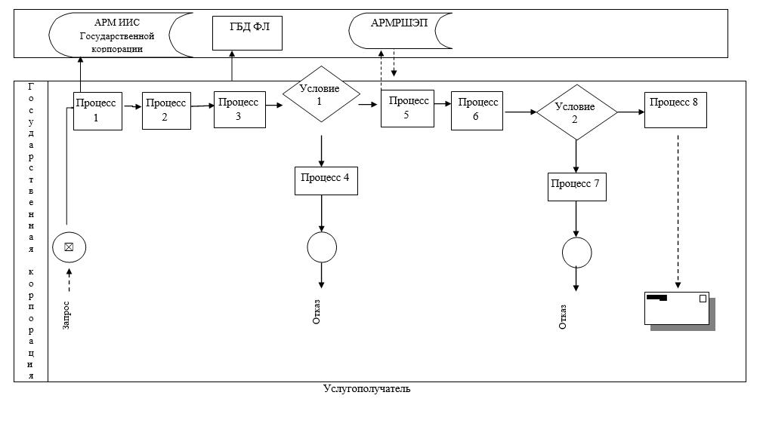

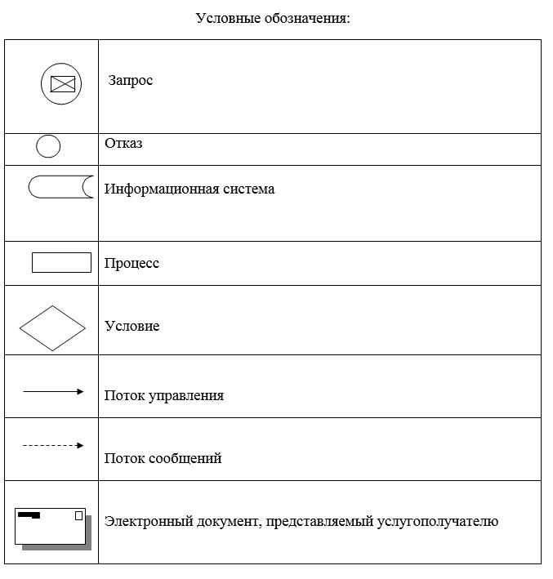

|  |  |
| --- | --- |
|  | Приложение 2 к регламенту государственной услуги "Восстановление записей актов гражданского состояния" |

**Справочник бизнес-процессов оказания государственной услуги "Восстановление записей актов гражданского состояния"**

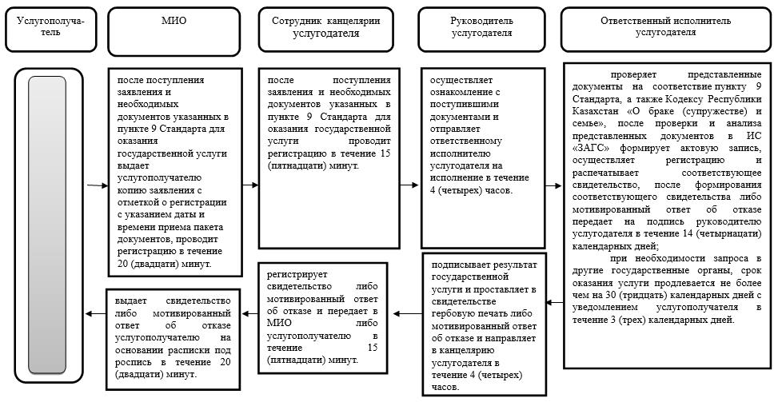

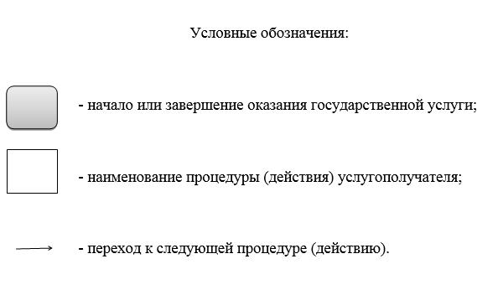

|  |  |
| --- | --- |
|  | Приложение 7 к постановлению акимата Западно-Казахстанской области от 21 декабря 2016 года № 363 |
|  | Утвержден постановлением акимата Западно-Казахстанской области от 11 августа 2015 года № 205 |

**Регламент государственной услуги "Регистрация смерти, в том числе внесение изменений, дополнений и исправлений в записи актов гражданского состояния"**

**1. Общие положения**

      1. Государственная услуга "Регистрация смерти, в том числе внесение изменений, дополнений и исправлений в записи актов гражданского состояния" (далее – государственная услуга).

      Государственная услуга оказывается местными исполнительными органами районов и городов областного значения (далее – услугодатель) в соответствии со стандартом государственной услуги "Регистрация смерти, в том числе внесение изменений, дополнений и исправлений в записи актов гражданского состояния", утвержденный приказом Министра юстиции Республики Казахстан от 17 апреля 2015 года № 219 (зарегистрирован в Министерстве юстиции Республики Казахстан 17 июня 2015 года № 11374) "Об утверждении стандартов государственных услуг по вопросам регистрации актов гражданского состояния и апостилирования" (далее – Стандарт).

      Прием заявления и выдача результата оказания государственной услуги осуществляется на альтернативной основе через:

      1) местными исполнительными органами районов и городов областного значения, районов в городе, городов районного значения, акимы поселков, сел, сельских округов (далее - МИО);

      2) Департамент "Центр обслуживания населения" - филиал некоммерческого акционерного общества "Государственная корпорация "Правительство для граждан" по Западно-Казахстанской области" (далее – Государственная корпорация) (с понедельника по субботу включительно, в соответствии с установленным графиком работы с 9-00 до 20-00 часов без перерыва на обед, за исключением воскресенья и праздничных дней, согласно трудовому законодательству).

      2. Форма оказания государственной услуги: бумажная.

      3. Результат оказания государственной услуги:

      свидетельство смерти, повторное свидетельство о смерти с внесенными изменениями, дополнениями и исправлениями либо мотивированный ответ об отказе в оказании государственной услуги на бумажном носителе при предъявлении документа, удостоверяющего личность, в случаях и по основаниям, предусмотренным пунктом 10 Стандарта.

      Форма предоставления результата оказания государственной услуги: бумажная.

      4. Государственная услуга оказывается платно/бесплатно физическим лицам (далее – услугополучатель).

      1) государственная регистрация смерти оказывается бесплатно.

      2) за выдачу свидетельства в связи с изменением, дополнением, исправлением и восстановлением записи акта о смерти взимается государственная пошлина в размере – 0,5 месячных расчетных показателей.

      Сумма государственной пошлины исчисляется по ставкам, в соответствии со статьей 537 Кодекса Республики Казахстан от 10 декабря 2008 года "О налогах и других обязательных платежах в бюджет (Налоговый кодекс)" и зачисляется по месту совершения юридически значимых действий и (или) выдачи документов услугодателем или должностными лицами.

      Государственная пошлина оплачивается через банковские учреждения, которыми выдается платежный документ, подтверждающий размер и дату оплаты.

**2. Описание порядка действий структурных подразделений (работников) услугодателя в процессе оказания государственной услуги**

      5. Основанием для начала процедуры (действия) по оказанию государственной услуги при обращении к услугодателю или в Государственную корпорацию является - заявление по форме согласно приложениям 1, 2 к Стандарту.

      6. Содержание каждой процедуры (действия) и его результат, входящей в состав процесса оказания государственной услуги:

      при обращении услугополучателя к услугодателю, а также через МИО:

      1) МИО после поступления заявления и необходимых документов, указанных в пункте 9 Стандарта для оказания государственной услуги выдает услугополучателю копию заявления с отметкой о регистрации с указанием даты и времени приема пакета документов, проводит регистрацию в течение 20 (двадцати) минут.

      Результат - направляет на рассмотрение услугодателю в течение 1 (одного) календарного дня;

      2) сотрудник канцелярии услугодателя после поступления заявления и необходимых документов указанных в пункте 9 Стандарта для оказания государственной услуги проводит регистрацию в течение 15 (пятнадцати) минут.

      Результат - передает на рассмотрение руководителю услугодателя;

      3) руководитель услугодателя осуществляет ознакомление с поступившими документами и отправляет ответственному исполнителю услугодателя на исполнение в течение 2 (двух) часов.

      Результат – передает на исполнение;

      4) ответственный исполнитель услугодателя проверяет представленные документы на соответствие пункте 9 Стандарта, а также Кодексу Республики Казахстан "О браке (супружестве) и семье", после проверки и анализа представленных документов в информационной системе "Запись актов гражданского состояния" (далее – ИС "ЗАГС") формирует актовую запись, осуществляет регистрацию и распечатывает соответствующее свидетельство, после формирования соответствующего свидетельства либо мотивированный ответ об отказе передает на подпись руководителю услугодателя в течение 4 (четырех) часов;

      при необходимости запроса в другие государственные органы, срок оказания услуги продлевается не более чем на 30 (тридцать) календарных дней с уведомлением услугополучателя в течение 3 (трех) календарных дней.

      Результат – передает на подпись и проставление гербовой печати руководителю услугодателя либо мотивированный ответ об отказе;

      5) руководитель услугодателя подписывает результат государственной услуги и проставляет в свидетельстве гербовую печать либо мотивированный ответ об отказе и направляет в канцелярию услугодателя в течение 2 (двух) часов. Результат – подписывает свидетельство и ставит гербовую печать либо мотивированный ответ об отказе;

      6) сотрудник канцелярии услугодателя регистрирует свидетельство либо мотивированный ответ об отказе и передает в МИО либо услугополучателю в течение 15 (пятнадцати) минут.

      Результат – направляет свидетельство либо мотивированный ответ об отказе;

      7) МИО выдает свидетельство либо мотивированный ответ об отказе услугополучателю на основании расписки под роспись в течении 20 (двадцати) минут. Результат – выдает свидетельство либо мотивированный ответ об отказе.

**3. Описание порядка взаимодействия структурных подразделений (работников) услугодателя в процессе оказания государственной услуги**

      7. Перечень структурных подразделений услугодателя, участвующих в процессе оказания государственной услуги:

      1) сотрудник канцелярии услугодателя;

      2) руководитель услугодателя;

      3) ответственный исполнитель услугодателя;

      4) МИО.

**4. Описание порядка взаимодействия с Государственной корпорацией и (или) иными услугодателями, а также порядка использования информационных систем в процессе оказания государственной услуги**

      8. Описание порядка обращения в Государственную корпорацию и (или) к иным услугодателям, длительность обработки запроса услугополучателя:

      1) услугополучатель государственной услуги подает необходимые документы и заявление работнику Государственной корпорации, которое осуществляется в операционном зале посредством "безбарьерного" обслуживания путем электронной очереди - в течение 2 (двух) минут;

      2) процесс 1 – ввод работника Государственной корпорации в автоматизированное рабочее место Интегрированной информационной системы Государственной корпорации (далее – АРМ ИИС Государственной корпорации) логина и пароля (процесс авторизации) для оказания государственной услуги - в течение 1 (одной) минуты;

      3) процесс 2 – выбор работником Государственной корпорации государственной услуги, вывод на экран формы запроса для оказания государственной услуги и ввод работником Государственной корпорации данных услугополучателя или данных по доверенности представителя услугополучателя (при нотариально удостоверенной доверенности, при ином удостоверении доверенности данные доверенности не заполняются) - в течение 2 (двух) минут;

      4) процесс 3 – направление запроса через шлюз электронного правительства (далее – ШЭП) в государственную базу данных физических лиц (далее – ГБД ФЛ) о данных услугополучателя, а также в Единой нотариальной информационной системе (далее - ЕНИС) – о данных доверенности представителя услугополучателя - в течение 2 (двух) минут;

      5) условие 1 – проверка наличия данных услугополучателя в ГБД ФЛ и данных доверенности в ЕНИС - в течение 1 (одной) минуты;

      6) процесс 4 – формирование сообщения о невозможности получения данных в связи с отсутствием данных услугополучателя в ГБД ФЛ или данных доверенности в ЕНИС - в течение 1 (одной) минуты;

      7) процесс 5 – направление электронных документов (запроса услугополучателя) удостоверенного (подписанного) электронной цифровой подписью (далее – ЭЦП) работника Государственной корпорации через ШЭП в автоматизированном рабочем месте регионального шлюза электронного правительства (далее – АРМ РШЭП) - в течение 1 (одной) минуты.

      9. Описание процесса получения результата оказания государственной услуги через Государственную корпорацию, его длительность:

      1) процесс 6 – регистрация электронных документов в АРМ РШЭП – в течение 1 (одной) минуты;

      2) условие 2 – проверка (обработка) услугодателем соответствия приложенных услугополучателем документов – в течение 1 (одной) минуты;

      3) процесс 7 – формирование сообщения о мотивированном ответе об отказе в запрашиваемой государственной услуге в связи с имеющимися нарушениями в документах услугополучателя – в течение 1 (одной) минуты;

      4) процесс 8 – получение услугополучателем через работника Государственной корпорации результата государственной услуги (уведомление или мотивированный отказ об отказе), сформированной АРМ РШЭП – в течение 2 (двух) минут.

      Функциональные взаимодействия информационных систем, задействованных при оказании государственной услуги через Государственную корпорацию приведены диаграммой согласно приложению 1 к настоящему регламенту.

      10. Подробное описание последовательности процедур (действий), взаимодействий структурных подразделений (работников) услугодателя в процессе оказания государственной услуги отражается в справочнике бизнес-процессов оказания государственной услуги согласно приложению 2 к регламенту государственной услуги "Регистрация смерти, в том числе внесение изменений, дополнений и исправлений в записи актов гражданского состояния".

      Справочник бизнес-процессов оказания государственной услуги размещается на интернет-ресурсе услугодателя.

      11. Порядок обжалования решений, действий (бездействий) услугодателя и (или) его должностных лиц, Государственной корпорации и (или) их работников по вопросам оказания государственных услуг осуществляется в соответствии с разделом 3 Стандарта.

**5. Иные требования с учетом особенностей оказания государственной услуги, в том числе оказываемой через Государственную корпорацию**

      12. Услугополучателям имеющих нарушение здоровья со стойким расстройством функций организма ограничивающее его жизнедеятельность, в случае необходимости прием документов, для оказания государственной услуги, производится работником Государственной корпорацией с выездом по месту жительства посредством обращения через Единый контакт- центр 1414, 8 800 080 7777.

      13. Адреса мест оказания государственной услуги размещены на интернет-ресурсах услугодателя и Государственной корпорации www.con.gov.kz.

      14. Услугополучатель имеет возможность получения информации о порядке и статусе оказания государственной услуги в режиме удаленного доступа посредством Единого контакт-центра по вопросам оказания государственных услуг 1414, 8 800 080 7777.

|  |  |
| --- | --- |
|  | Приложение 1 к регламенту государственной услуги "Регистрация смерти, в том числе внесение изменений, дополнений и исправлений в записи актов гражданского состояния" |

**Диаграмма функционального взаимодействия информационных систем, задействованных в оказании государственной услуги через Государственную корпорацию**

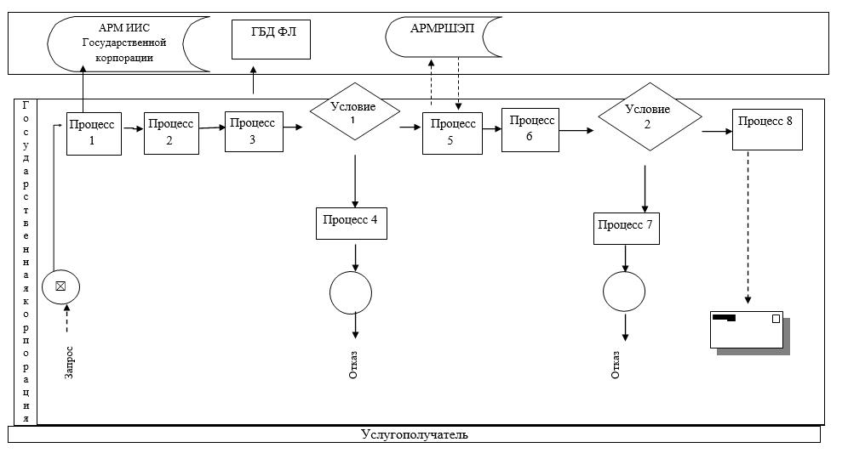

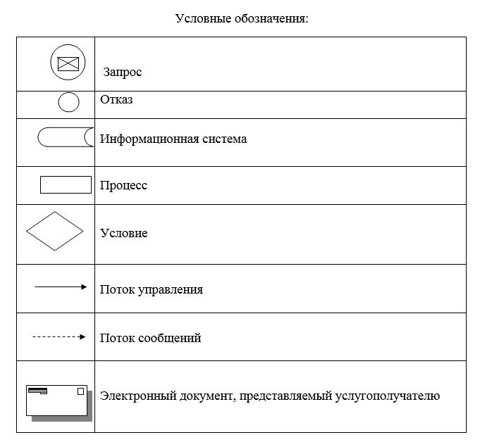

|  |  |
| --- | --- |
|  | Приложение 2 к регламенту государственной услуги "Регистрация смерти, в том числе внесение изменений, дополнений и исправлений в записи актов гражданского состояния" |

**Справочник бизнес-процессов оказания государственной услуги к регламенту государственной услуги "Регистрация смерти, в том числе внесение изменений, дополнений и исправлений в записи актов гражданского состояния"**

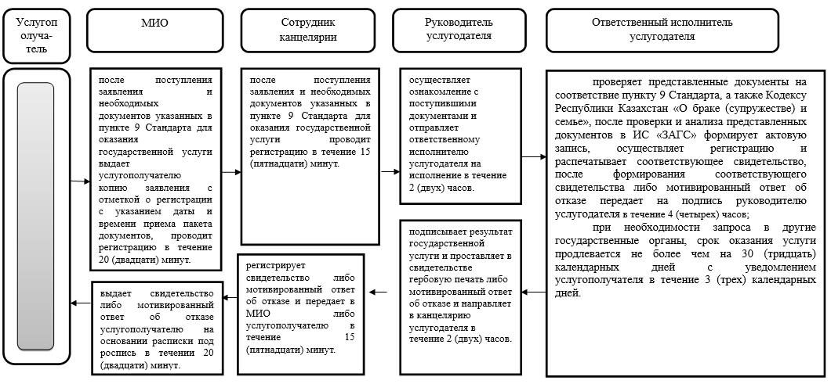

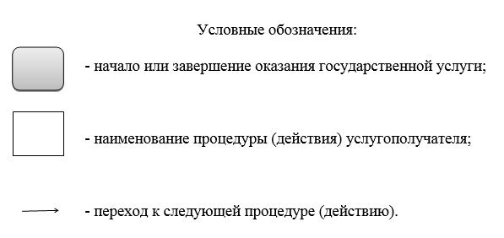

|  |  |
| --- | --- |
|  | Приложение 8 к постановлению акимата Западно-Казахстанской области от 21 декабря 2016 года № 363 |
|  | Утвержден постановлением акимата Западно-Казахстанской области от 11 августа 2015 года № 205 |

**Регламент государственной услуги "Регистрация усыновления (удочерения), в том числе внесение изменений, дополнений и исправлений в записи актов гражданского состояния"**

**1. Общие положения**

      1. Государственная услуга "Регистрация усыновления (удочерения), в том числе внесение изменений, дополнений и исправлений в записи актов гражданского состояния" (далее – государственная услуга).

      Государственная услуга оказывается местными исполнительными органами районов и городов областного значения (далее – услугодатель) в соответствии со стандартом государственной услуги "Регистрация усыновления (удочерения), в том числе внесение изменений, дополнений и исправлений в записи актов гражданского состояния", утвержденный приказом Министра юстиции Республики Казахстан от 17 апреля 2015 года № 219 (зарегистрирован в Министерстве юстиции Республики Казахстан 17 июня 2015 года № 11374) "Об утверждении стандартов государственных услуг по вопросам регистрации актов гражданского состояния и апостилирования" (далее – Стандарт).

      Прием заявления и выдача результата оказания государственной услуги осуществляется на альтернативной основе через услугодателя.

      1) местными исполнительными органами районов и городов областного значения, районов в городе, городов районного значения, акимы поселков, сел, сельских округов (далее - МИО);

      2. Форма оказания государственной услуги: бумажная.

      3. Результат оказания государственной услуги:

      свидетельство об усыновлении (удочерении) и о рождении ребенка, повторное свидетельство об усыновлении (удочерении) с внесенными изменениями, дополнениями и исправлениями либо мотивированный ответ об отказе в оказании государственной услуги на бумажном носителе при предъявлении документа, удостоверяющего личность, в случаях и по основаниям, предусмотренным пунктом 9-1 Стандарта.

      Форма предоставления результата оказания государственной услуги: бумажная.

      4. Государственная услуга оказывается платно/бесплатно физическим лицам (далее – услугополучатель).

      1) регистрация усыновления (удочерения) гражданами Республики Казахстан оказывается бесплатно;

      2) за регистрацию усыновления (удочерения) иностранными гражданами взимается государственная пошлина в размере 2 (два) месячных расчетных показателя.

      Сумма государственной пошлины исчисляется по ставкам, в соответствии со статьей 537 Кодекса Республики Казахстан от 10 декабря 2008 года "О налогах и других обязательных платежах в бюджет (Налоговый кодекс)" и зачисляется по месту совершения юридически значимых действий и (или) выдачи документов уполномоченными государственными органами или должностными лицами.

      Государственная пошлина оплачивается через банковские учреждения, которыми выдается платежный документ, подтверждающий размер и дату оплаты.

**2. Описание порядка действий структурных подразделений (работников) услугодателя в процессе оказания государственной услуги**

      5. Основанием для начала процедуры (действия) по оказанию государственной услуги является заявление по форме согласно приложениям 1, 2, к Стандарту.

      6. Содержание каждой процедуры (действия) и его результат, входящей в состав процесса оказания государственной услуги:

      при обращении услугополучателя к услугодателю, а также через МИО:

      1) МИО после поступления заявления и необходимых документов, указанных в пункте 9 Стандарта для оказания государственной услуги выдает услугополучателю копию заявления с отметкой о регистрации с указанием даты и времени приема пакета документов, проводит регистрацию в течение 20 (двадцати) минут.

      Результат - направляет на рассмотрение услугодателю;

      2) сотрудник канцелярии услугодателя после поступления заявления и необходимых документов указанных в пункте 9 Стандарта для оказания государственной услуги проводит регистрацию в течение 15 (пятнадцати) минут.

      Результат - передает на рассмотрение руководителю услугодателя;

      3) руководитель услугодателя осуществляет ознакомление с поступившими документами и отправляет ответственному исполнителю услугодателя на исполнение в течение 2 (двух) часов.

      Результат – передает на исполнение;

      4) ответственный исполнитель услугодателя проверяет представленные документы на соответствие пункте 9 Стандарта, а также Кодексу Республики Казахстан "О браке (супружестве) и семье", после проверки и анализа представленных документов в информационной системе "Запись актов гражданского состояния" (далее – ИС "ЗАГС") формирует актовую запись, осуществляет регистрацию и распечатывает соответствующее свидетельство, после формирования соответствующего свидетельства либо мотивированный ответ об отказе передает на подпись руководителю услугодателя в течение 4 (четырех) часов;

      заявление о внесении изменений, дополнений и исправлений в запись акта гражданского состояния - 15 (пятнадцать) календарных дней (день приема не входит в срок оказания государственной услуги);

      при необходимости запроса в другие государственные органы, срок оказания услуги продлевается не более чем на 30 (тридцать) календарных дней с уведомлением услугополучателя в течение 3 (трех) календарных дней.

      Результат – передает на подпись и проставление гербовой печати руководителю услугодателя либо мотивированный ответ об отказе;

      5) руководитель услугодателя подписывает результат государственной услуги и проставляет в свидетельстве гербовую печать либо мотивированный ответ об отказе и направляет в канцелярию услугодателя в течение 2 (двух) часов. Результат – подписывает свидетельство и ставит гербовую печать либо мотивированный ответ об отказе;

      6) сотрудник канцелярии услугодателя регистрирует свидетельство либо мотивированный ответ об отказе и передает в МИО либо услугополучателю в течение 15 (пятнадцати) минут.

      Результат – направляет свидетельство либо мотивированный ответ об отказе;

      7) МИО выдает свидетельство либо мотивированный ответ об отказе услугополучателю на основании расписки под роспись в течении 20 (двадцати) минут.

      Результат – выдает свидетельство либо мотивированный ответ об отказе.

**3. Описание порядка взаимодействия структурных подразделений**   
**(работников) услугодателя в процессе оказания государственной услуги**

      7. Перечень структурных подразделений услугодателя, участвующих в процессе оказания государственной услуги:

      1) сотрудник канцелярии услугодателя;

      2) руководитель услугодателя;

      3) ответственный исполнитель услугодателя;

      4) МИО.

**4. Описание порядка взаимодействия с Государственной корпорацией и (или) иными услугодателями, а также порядка использования информационных систем в процессе оказания государственной услуги**

      8. Государственная услуга через Государственную корпорацию и портал не оказывается.

      9. Подробное описание последовательности процедур (действий), взаимодействий структурных подразделений (работников) услугодателя в процессе оказания государственной услуги отражается в справочнике бизнес-процессов оказания государственной услуги согласно приложению к регламенту "Регистрация усыновления (удочерения), в том числе внесение изменений, дополнений и исправлений в записи актов гражданского состояния".

      Справочник бизнес-процессов оказания государственной услуги размещается на интернет-ресурсе услугодателя.

      10. Порядок обжалования решений, действий (бездействий) услугодателя и (или) его должностных лиц, Государственной корпорации и (или) их работников по вопросам оказания государственных услуг осуществляется в соответствии с разделом 3 Стандарта.

**5. Иные требования с учетом особенностей оказания государственной услуги**

      11. Услугополучателям, имеющим в установленном законодательством порядке полную или частичную утрату способности или возможности осуществлять самообслуживание, самостоятельно передвигаться, ориентироваться, прием документов для оказания государственной услуги производится услугодателем с выездом по месту жительства посредством обращения через Единый контакт-центр по вопросам оказания государственных услуг "1414".

      12. Адреса мест оказания государственной услуги размещены на интернет-ресурсах услугодателя.

      13. Услугополучатель имеет возможность получения информации о порядке и статусе оказания государственной услуги в режиме удаленного доступа посредством Единого контакт-центра по вопросам оказания государственных услуг "1414".

|  |  |
| --- | --- |
|  | Приложение к регламенту государственной услуги "Регистрация усыновления (удочерения), в том числе внесение изменений, дополнений и исправлений в записи актов гражданского состояния" |

**Справочник бизнес-процессов оказания государственной услуги "Регистрация усыновления (удочерения), в том числе внесение изменений, дополнений и исправлений в записи актов гражданского состояния"**

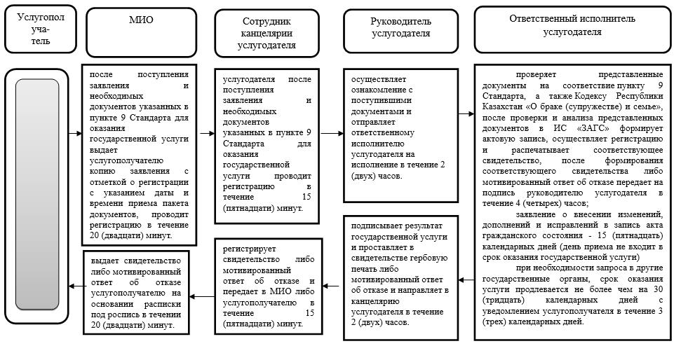

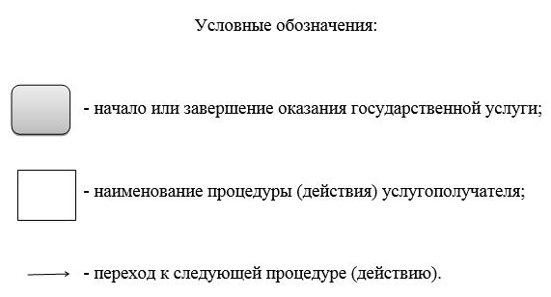

|  |  |
| --- | --- |
|  | Приложение 9 к постановлению акимата Западно-Казахстанской области от 21 декабря 2016 года № 363 |
|  | Утвержден постановлением акимата Западно-Казахстанской области от 11 августа 2015 года № 205 |

**Регламент государственной услуги "Регистрация расторжения брака (супружества), в том числе внесение изменений, дополнений и исправлений в записи актов гражданского состояния"**

**1. Общие положения**

      1. Государственная услуга "Регистрация расторжения брака (супружества), в том числе внесение изменений, дополнений и исправлений в записи актов гражданского состояния" (далее – государственная услуга).

      Государственная услуга оказывается местными исполнительными органами районов и городов областного значения (далее – услугодатель) в соответствии со стандартом государственной услуги "Регистрация расторжения брака (супружества), в том числе внесение изменений, дополнений и исправлений в записи актов гражданского состояния", утвержденный приказом Министра юстиции Республики Казахстан от 17 апреля 2015 года № 219 (зарегистрирован в Министерстве юстиции Республики Казахстан 17 июня 2015 года № 11374) "Об утверждении стандартов государственных услуг по вопросам регистрации актов гражданского состояния и апостилирования" (далее – Стандарт).

      Прием заявления и выдача результата оказания государственной услуги осуществляется на альтернативной основе через:

      1) местными исполнительными органами районов и городов областного значения, районов в городе, городов районного значения, акимы поселков, сел, сельских округов (далее - МИО);

      2) Департамент "Центр обслуживания населения" - филиал некоммерческого акционерного общества "Государственная корпорация "Правительство для граждан" по Западно-Казахстанской области" (далее – Государственная корпорация) (с понедельника по субботу включительно, в соответствии с установленным графиком работы с 9-00 до 20-00 часов без перерыва на обед, за исключением воскресенья и праздничных дней, согласно трудовому законодательству);

      3) веб-портал "электронного правительства" www.egov.kz (далее – портал) (круглосуточно, за исключением технических перерывов, связанных с проведением ремонтных работ).

      2. Форма оказания государственной услуги: электронная (частично автоматизированная) и (или) бумажная.

      3. Результат оказания государственной услуги:

      свидетельство о государственной регистрации расторжения брака (супружества), повторное свидетельство о расторжении брака (супружества) с внесенными изменениями, дополнениями и исправлениями либо мотивированный ответ об отказе в оказании государственной услуги на бумажном носителе при предъявлении документа, удостоверяющего личность, в случаях и по основаниям, предусмотренным пунктом 10 Стандарта.

      На портале в "личный кабинет" услугополучателя направляется уведомление о приеме электронного заявления и назначения даты регистрации расторжения брака (супружества) в форме электронного документа, удостоверенного электронно-цифровой подписью (далее – ЭЦП) уполномоченного лица услугодателя либо мотивированный ответ об отказе в оказании государственной услуги в форме электронного документа в случаях и по основаниям, предусмотренным пунктом 10 Стандарта.

      Форма предоставления результата оказания государственной услуги: бумажная.

      4. Государственная услуга оказывается платно физическим лицам (далее – услугополучатель).

      За регистрацию расторжения брака государственная пошлина взимается в следующих размерах:

      1) по взаимному согласию супругов, не имеющих несовершеннолетних детей – 2 месячных расчетных показателя (далее – МРП);

      1) на основании решения суда – 1,5 МРП (с одного или обоих супругов);

      3) на основании решения суда с лицами, признанными безвестно отсутствующим, недееспособным или осужденным за совершение преступления к лишению свободы на срок не менее трех лет – 0,1 МРП.

      За выдачу свидетельства в связи с изменением, дополнением, исправлением и восстановлением записи акта о расторжении брака взимается государственная пошлина в размере – 0,5 МРП.

      Сумма государственной пошлины исчисляется по ставкам, в соответствии со статьей 537 Кодекса Республики Казахстан от 10 декабря 2008 года "О налогах и других обязательных платежах в бюджет (Налоговый кодекс)" и зачисляется по месту совершения юридически значимых действий и (или) выдачи документов услугодателями или должностными лицами.

      В Государственной корпорации государственная пошлина оплачивается через банковские учреждения, которыми выдается платежный документ, подтверждающий размер и дату оплаты.

      При подаче электронного запроса на оказание государственной услуги через портал оплата осуществляется через платежный шлюз "электронного правительства" (далее – ПШЭП).

**2. Описание порядка действий структурных подразделений (работников) услугодателя в процессе оказания государственной услуги**

      5. Основанием для начала процедуры (действия) по оказанию государственной услуги является:

      для регистрации расторжения брака (супружества) при обращении к услугодателю или в Государственную корпорацию - заявление по форме согласно приложениям 1, 2, 3, 4 к Стандарту.

      при обращении на портал – электронное заявление, удостоверенное ЭЦП услугополучателя.

      6. Содержание каждой процедуры (действия) и его результат, входящей в состав процесса оказания государственной услуги:

      при обращении услугополучателя к услугодателю, а также через МИО:

      1) МИО после поступления заявления и необходимых документов, указанных в пункте 9 Стандарта для оказания государственной услуги выдает услугополучателю копию заявления с отметкой о регистрации с указанием даты и времени приема пакета документов, проводит регистрацию в течение 20 (двадцати) минут.

      Результат - направляет на рассмотрение услугодателю в течение 1 (одного) календарного дня;

      2) сотрудник канцелярии услугодателя после поступления заявления и необходимых документов указанных в пункте 9 Стандарта для оказания государственной услуги проводит регистрацию в течение 20 (двадцати) минут.

      Результат - передает на рассмотрение руководителю услугодателя;

      3) руководитель услугодателя осуществляет ознакомление с поступившими документами и отправляет ответственному исполнителю услугодателя на исполнение в течение 4 (четырех) часов.

      Результат – передает на исполнение;

      4) ответственный исполнитель услугодателя проверяет представленные документы на соответствие пункте 9 Стандарта, а также Кодексу Республики Казахстан "О браке (супружестве) и семье", после проверки и анализа представленных документов в информационной системе "Запись актов гражданского состояния" (далее – ИС "ЗАГС") формирует актовую запись, осуществляет регистрацию и распечатывает соответствующее свидетельство, после формирования соответствующего свидетельства либо мотивированный ответ об отказе передает на подпись руководителю услугодателя в течение 1 (одного) рабочего дня;

      регистрация расторжения брака (супружества) на основании вступившего в законную силу решения суда, о расторжении брака в течение 2 (двух) рабочих дней (день приема не входит в срок оказания государственной услуги);

      при необходимости направления заявления о регистрации расторжения брака на основании вступившего в законную силу решения суда по месту его вынесения в другую территориальную единицу - 30 (тридцать) календарных дней.

      Результат – передает на подпись и проставление гербовой печати руководителю услугодателя либо мотивированный ответ об отказе;

      5) руководитель услугодателя подписывает результат государственной услуги и проставляет в свидетельстве гербовую печать либо мотивированный ответ об отказе и направляет в канцелярию услугодателя в течение 4 (четырех) часов. Результат – подписывает свидетельство и ставит гербовую печать либо мотивированный ответ об отказе;

      6) сотрудник канцелярии услугодателя регистрирует свидетельство либо мотивированный ответ об отказе и передает в МИО либо услугополучателю в течение 20 (двадцати) минут. Результат – направляет свидетельство либо мотивированный ответ об отказе;

      7) МИО выдает свидетельство либо мотивированный ответ об отказе услугополучателю на основании расписки под роспись в течении 20 (двадцати) минут. Результат – выдает свидетельство либо мотивированный ответ об отказе.

**3. Описание порядка взаимодействия структурных подразделений (работников) услугодателя в процессе оказания государственной услуги**

      7. Перечень структурных подразделений услугодателя, участвующих в процессе оказания государственной услуги:

      1) сотрудник канцелярии услугодателя;

      2) руководитель услугодателя;

      3) ответственный исполнитель услугодателя;

      4) МИО.

**4. Описание порядка взаимодействия с Государственной корпорацией и (или) иными услугодателями, а также порядка использования информационных систем в процессе оказания государственной услуги**

      8. Описание порядка обращения в Государственную корпорацию и (или) к иным услугодателям, длительность обработки запроса услугополучателя:

      1      ) услугополучатель государственной услуги подает необходимые документы и заявление работнику Государственной корпорации, которое осуществляется в операционном зале посредством "безбарьерного" обслуживания путем электронной очереди - в течение 2 (двух) минут;

      2) процесс 1 – ввод работника Государственной корпорации в автоматизированное рабочее место Интегрированной информационной системы Государственной корпорации (далее – АРМ ИИС Государственной корпорации) логина и пароля (процесс авторизации) для оказания государственной услуги - в течение 1 (одной) минуты;

      3) процесс 2 – выбор работником Государственной корпорации государственной услуги, вывод на экран формы запроса для оказания государственной услуги и ввод работником Государственной корпорации данных услугополучателя или данных по доверенности представителя услугополучателя (при нотариально удостоверенной доверенности, при ином удостоверении доверенности данные доверенности не заполняются) - в течение 2 (двух) минут;

      4) процесс 3 – направление запроса через ШЭП в государственную базу данных физических лиц (далее – ГБД ФЛ) о данных услугополучателя, а также в Единой нотариальной информационной системе (далее - ЕНИС) – о данных доверенности представителя услугополучателя - в течение 2 (двух) минут;

      5) условие 1 – проверка наличия данных услугополучателя в ГБД ФЛ и данных доверенности в ЕНИС - в течение 1 (одной) минуты;

      6) процесс 4 – формирование сообщения о невозможности получения данных в связи с отсутствием данных услугополучателя в ГБД ФЛ или данных доверенности в ЕНИС - в течение 1 (одной) минуты;

      7) процесс 5 – направление электронных документов (запроса услугополучателя) удостоверенного (подписанного) ЭЦП работника Государственной корпорации через ШЭП в автоматизированном рабочем месте регионального шлюза электронного правительства (далее – АРМ РШЭП) - в течение 1 (одной) минуты.

      9. Описание процесса получения результата оказания государственной услуги через Государственную корпорацию, его длительность:

      1) процесс 6 – регистрация электронных документов в АРМ РШЭП – в течение 1 (одной) минуты;

      2) условие 2 – проверка (обработка) услугодателем соответствия приложенных услугополучателем документов – в течение 1 (одной) минуты;

      3) процесс 7 – формирование сообщения о мотивированном ответе, об отказе в запрашиваемой государственной услуге в связи с имеющимися нарушениями в документах услугополучателя – в течение 1 (одной) минуты;

      4) процесс 8 – получение услугополучателем через работника Государственной корпорации результата государственной услуги (уведомление или мотивированный отказ об отказе), сформированной АРМ РШЭП – в течение 2 (двух) минут.

      Функциональные взаимодействия информационных систем, задействованных при оказании государственной услуги через Государственную корпорацию приведены диаграммой согласно приложению 1 к настоящему регламенту.

      10. Описание порядка обращения и функционального взаимодействия при оказании государственной услуги через портал:

      1) первый услугополучатель осуществляет регистрацию на портале с помощью индивидуального идентификационного номера (далее – ИИН) и пароля (осуществляется для незарегистрированных получателей на портале);

      2) процесс 1 – ввод первым услугополучателем ИИН и пароля (процесс авторизации) на портале для получения услуги;

      3) условие 1 – проверка на портале подлинности данных о зарегистрированном первом услугополучателе через ИИН и пароль;

      4) процесс 2 – формирование порталом сообщения об отказе в авторизации в связи с имеющимися нарушениями в данных первого услугополучателя;

      5) процесс 3 – выбор первым услугополучателем услуги, указанной в настоящем регламенте, вывод на экран формы запроса для оказания услуги и заполнение услугополучателем формы (ввод данных) с учетом ее структуры и форматных требований, прикрепление к форме запроса необходимых копий документов в электронном виде, указанные в пункте 9 Стандарта;

      6) процесс 4 – оплата государственной услуги через ПШЭП;

      7) процесс 5 – выбор первым услугополучателем регистрационного свидетельства ЭЦП для удостоверения (подписания) запроса;

      8) условие 2 – проверка на портале срока действия регистрационного свидетельства ЭЦП и отсутствия в списке отозванных (аннулированных) регистрационных свидетельств, а также соответствия идентификационных данных (между ИИН, указанным в запросе, и ИИН, указанным в регистрационном свидетельстве ЭЦП);

      9) процесс 6 – формирование сообщения об отказе в запрашиваемой услуге в связи с неподтверждением подлинности ЭЦП первого услугополучателя;

      10) процесс 7 – удостоверение запроса для оказания государственной услуги посредством ЭЦП первого услугополучателя и направление электронного документа (запроса) через портал второму услугополучателю для заполнения и подписания электронного документа (запроса);

      в случае, если второй услугополучатель не заполнит электронный документ (запрос) по истечении 48 (сорока восьми) часов, электронный документ (запрос) будет аннулирован;

      11) второй услугополучатель осуществляет регистрацию на портале с помощью ИИН и пароля (осуществляется для незарегистрированных получателей на портале);

      12) процесс 8 – ввод вторым услугополучателем ИИН и пароля (процесс авторизации) на портале для получения услуги;

      13) условие 3 – проверка на портале подлинности данных, о втором, зарегистрированном услугополучателе через ИИН и пароль;

      14) процесс 9 – формирование порталом сообщения об отказе в авторизации в связи с имеющимися нарушениями в данных второго услугополучателя;

      15) процесс 10 – вход в "личный кабинет" второго услугополучателя для заполнения электронного документа (запроса);

      16) процесс 11 – удостоверение запроса для оказания государственной услуги посредством ЭЦП второго услугополучателя и направление электронного документа (запроса) через портал в ИС "РАГС" для обработки услугодателем;

      17) условие 4 – проверка (обработка) услугодателем соответствия приложенных услугополучателями документов, указанных в пункте 9 Стандарта и основанием для оказания услуги;

      18) процесс 12 – формирование сообщения об отказе в запрашиваемой услуге в связи с имеющимися нарушениями в документах услугополучателей;

      19) процесс 13 – получение услугополучателями результата государственной услуги, сформированного порталом. Электронный документ формируется с использованием ЭЦП работника услугодателя.

      Функциональные взаимодействия информационных систем, задействованных при оказании государственной услуги через портал приведены диаграммой согласно приложению 2 к настоящему Регламенту.

      11. Подробное описание последовательности процедур (действий), взаимодействий структурных подразделений (работников) услугодателя в процессе оказания государственной услуги отражается в справочнике бизнес-процессов оказания государственной услуги согласно приложению 3 к регламенту "Регистрация расторжения брака (супружества), в том числе внесение изменений, дополнений и исправлений в записи актов гражданского состояния".

      Справочник бизнес-процессов оказания государственной услуги размещается на интернет-ресурсе услугодателя.

      12. Порядок обжалования решений, действий (бездействий) услугодателя и (или) его должностных лиц, Государственной корпорации и (или) их работников по вопросам оказания государственных услуг осуществляется в соответствии с разделом 3 Стандарта.

**5. Иные требования с учетом особенностей оказания государственной услуги, в том числе оказываемой в электронной форме и через Государственную корпорацию**

      13. Услугополучателям имеющих нарушение здоровья со стойким расстройством функций организма ограничивающее его жизнедеятельность, в случае необходимости прием документов, для оказания государственной услуги, производится работником Государственной корпорацией с выездом по месту жительства посредством обращения через Единый контакт- центр 1414, 8 800 080 7777.

      14. Адреса мест оказания государственной услуги размещены на интернет-ресурсах услугодателя и Государственной корпорации www.con.gov.kz.

      15. Услугополучатель имеет возможность получения государственной услуги в электронной форме через портал при условии наличия ЭЦП.

      16. Услугополучатель имеет возможность получения информации о порядке и статусе оказания государственной услуги в режиме удаленного доступа посредством Единого контакт-центра по вопросам оказания государственных услуг 1414, 8 800 080 7777.

|  |  |
| --- | --- |
|  | Приложение 1 к регламенту государственной услуги "Регистрация расторжения брака (супружества), в том числе внесение изменений, дополнений и исправлений в записи актов гражданского состояния" |

**Диаграмма функционального взаимодействия информационных систем, задействованных при оказании государственной услуги через Государственную корпорацию**

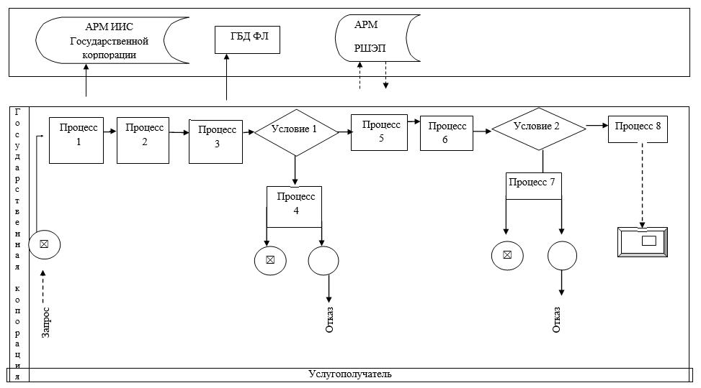

|  |  |
| --- | --- |
|  | Приложение 2 к регламенту государственной услуги "Регистрация расторжения брака (супружества), в том числе внесение изменений, дополнений и исправлений в записи актов гражданского состояния" |

**Диаграмма функционального взаимодействия информационных систем, задействованных в оказании государственной услуги через портал**

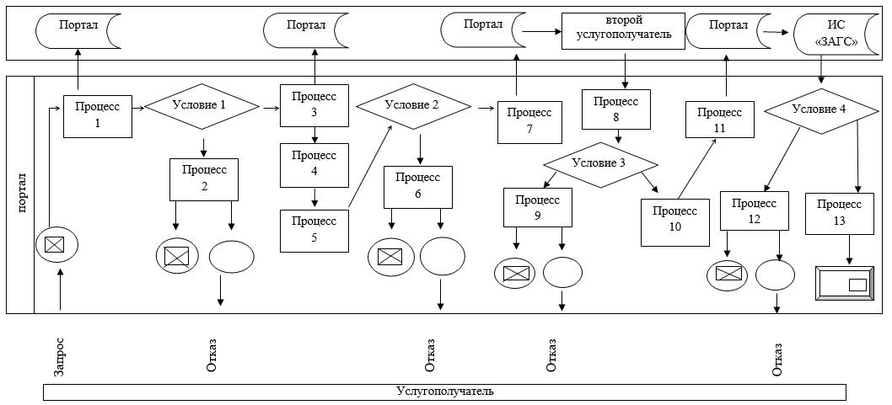



|  |  |
| --- | --- |
|  | Приложение 3 к регламенту государственной услуги "Регистрация расторжения брака (супружества), в том числе внесение изменений, дополнений и исправлений в записи актов гражданского состояния" |

**Справочник бизнес-процессов оказания государственной услуги "Регистрация расторжения брака (супружества), в том числе внесение изменений, дополнений и исправлений в записи актов гражданского состояния"**

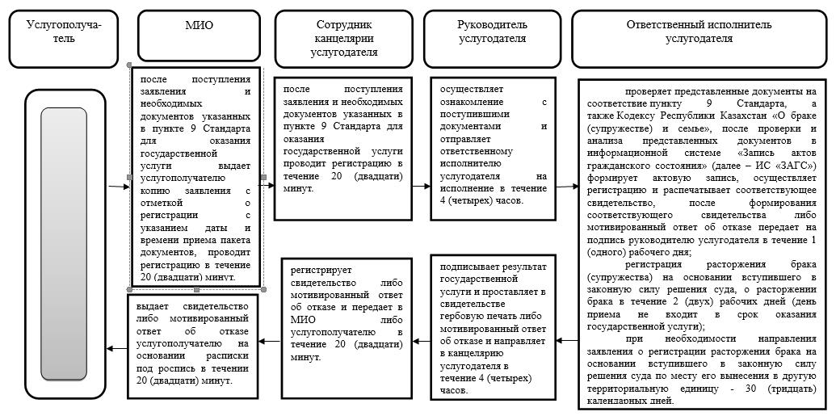

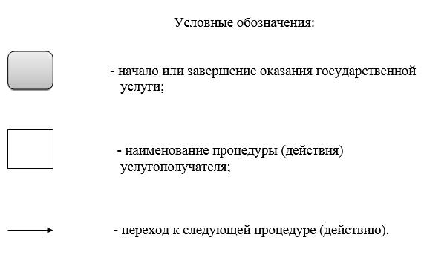

© 2012. РГП на ПХВ «Институт законодательства и правовой информации Республики Казахстан» Министерства юстиции Республики Казахстан